DELTA - Střední škola informatiky a ekonomie, s.r.o.
Ke Kamenci 151, 530 03 Pardubice
MATURITNÍ PROJEKT
Marketingová kampaň ZŠ Josefa Ressla k oslavám 65. výročí školy
Jméno a příjmení: Tomáš Rohr
Třída: 4.B
Studijní obor: Informační technologie 18-20-M/01
Školní rok: 2020/2021
Zadání maturitního projektu z informatických předmětů
Jméno a příjmení: Tomáš Rohr
Školní rok: 2020/2021
Třída: 4.B
Obor: Informační technologie 18-20-M/01
Téma práce: Marketingová kampaň ZŠ Josefa Ressla
k oslavám 65. výročí školy
Vedoucí práce: Mgr. Petr Zerzán
Způsob zpracování, cíle práce, pokyny k obsahu a rozsahu práce
Cílem práce je připravit veškeré grafické materiály pro oslavy 65. výročí školy ZŠ Josefa Ressla. Hlavními úkoly práce budou dva animované příběhy, podle zadání klienta a mnoho propagačního materiálu (bannery, lístky, pozvánky, upoutávky).
Většinu materiálu budu vytvářet v programech Adobe a animace, jako hlavní úkol práce budu vytvářet v programu Source FilmMaker, který má volnou nekomerční licenci, vybral jsem ho proto, že mám blízký vztah ke hře, ze které jsou v programu už přednastavené modely.
Stručný časový harmonogram (s daty a konkretizovanými úkoly)
Září – tvorba scénáře pro hlavní animaci, příprava traileru
Říjen - tvorba traileru na ples školy - oslavy 65. výročí - (logo, program, informace, vše v traileru) - max 30 s., tvorba pozvánek a banneru na web a pro tisk, tvorba lístků, práce na scénáři
Listopad – zahájení marketingové kampaně (kompletace a zveřejnění propagačních materiálů), práce na hlavním animovaném filmu, založení dokumentace
Prosinec – koncert k oslavám 65. výročí školy, sběr materiálu pro animaci (fotky, videa, …), práce na dokumentaci a animaci
Leden – dokončení poslední animace, jako hlavního úkolu práce
Únor – dokončení dokumentace, revize animace
Březen – dokončení a odevzdání maturitního projektu

Prohlašuji, že jsem maturitní projekt vypracovala samostatně, výhradně s použitím uvedené literatury.
V Pardubicích dne 31. 3. 2021 (vlastnoruční podpis)

Upřímně děkuji Mgr. Petru Zerzánovi za odborné vedení mého maturitního projektu. Dále bych ráda poděkovala mé matce Mgr. Haně Rohrové a přítelkyni Lucii Mašatové za podnětné návrhy a připomínky k projektu.

Anotace
Tato maturitní práce je zaměřena na marketingovou kampaň k oslavám 65. výročí Základní školy Josefa Ressla v Pardubicích. Cílem projektu bylo vytvořit propagační materiály k turnaji ve hře Team Fortress 2 pro žáky školy, který se bude konat u příležitosti oslav 65. výročí školy. Hlavním výstupem práce je trailerové video vytvořené formou 3D animace. V rámci projektu byl vytvořen propagační leták, banner na webové stránky školy, elektronický přihlašovací formulář, diplomy pro výherce, ocenění za nejlepší skóre dosažené v turnaji a dokumenty s pravidly a propozicemi soutěže.
Klíčová slova
Upoutávka, trailer, herní turnaj, oslavy výročí školy, 3D animace, propagační materiály, Team Fortress 2, soutěž, Základní škola Josefa Ressla
Annotation
This work focuses on a marketing campaign for the Elementary school of Josef Ressel’s 65th anniversary. The goal of the project was to create promotional material for a Videogame tournament in a game called Team Fortress 2. The tournament will be attendable by only the school’s students and it will be celebrating the 65th anniversary. The main output of this work is a video trailer in the format of 3D animation. As a part of the project a promotional leaflet, a banner for the school’s website, electronic signup form, certificates for the winners, an award certificate for the highest reached score in the tournament and documents containing the competition’s rules and propositions.
Keywords
Teaser, Trailer, Gaming Tournament, School’s Anniversary Celebration, 3D Animation, Promotional Material, Team Fortress 2, Competition, Elementary school of Josef Ressel

Obsah
Úvod 8
1 Teoretická část 10
1.1 Možnosti animace 10
1.2 Animační studia 10
1.3 Monstra vs. fyzické postavy 10
1.4 Valve Corporation a Team Fortress 2 11
1.5 Nástroje vhodné pro tvorbu materiálů k marketingové kampani 11
1.5.1 Adobe Premiere Pro 11
1.5.2 Adobe After Effects 11
1.5.3 Adobe Illustrator 12
1.5.4 Adobe Photoshop 12
1.5.5 Google Forms 12
2 Metodika a vlastní řešení 13
2.1 Popis tvorby traileru (animace) 14
2.2 Banner a pozvánka na turnaj 15
2.3 Přihlašovací formulář na turnaj a diplomy 15
2.4 Scénář traileru 15
3 Výsledky 17
3.1 Trailer 17
3.2 Diplomy pro vítěze 30
3.3 Banner na webové stránky školy 30
3.4 Propagační leták 31
3.5 Přihláška do turnaje 33
3.6 Pravidla turnaje 35
3.7 Propozice turnaje 36
4 Diskuse 37
Závěr 40
Literatura 41
Seznam obrázků 44
Seznam příloh 45
Příloha 1 - Diplom za 1. místo 46
Příloha 2 – Diplom za 2. místo 47
Příloha 3 – Diplom za 3. místo 48
Příloha 4 – Ocenění za nejvyšší skóre 49
Příloha 5 – Propagační leták 50
Příloha 6 – Banner 51
Příloha 7 – Přihláška na turnaj 52
Příloha 8 – Pravidla turnaje 53
Příloha 9 – Propozice turnaje 54

Úvod
Původním cílem mého maturitního projektu bylo vytvoření marketingové kampaně k 65. výročí Základní školy Josefa Ressla v Pardubicích. U příležitosti tohoto výročí byl naplánovaný ples školy. Marketingová kampaň měla obsahovat propagační leták, banner, pozvánku na ples a propagační video, které by bylo zpracováno jako 3D animace.
Pandemická situace ve světě ovšem znejistila konání oslavného plesu základní školy a nebylo jisté, zda by se tento projekt vůbec využil. Nakonec nás pandemie donutila změnit téma maturitní práce kvůli nemožnosti uspořádat ples z důvodu zákazu konání kulturních a společenských akcí, ale hlavně z důvodu ochrany zdraví. Zadavatel projektu navrhl, že by škola mohla uspořádat turnaj ve hře, jejíž prostředí jsem chtěla využít při tvorbě animace. Tento nápad se mi velmi zamlouval, jak pro moji blízkost ke hraní počítačových her, tak k praktickému řešení vzniklého problému v důsledku pandemie. Novým cílem projektu není pozvánka a upoutávka na výroční školní ples, ale marketingová kampaň propagující Team Fortress 2 turnaj vyhrazený pro žáky Základní školy Josefa Ressla v Pardubicích. Toto nové zadání klienta má nahradit slavnost s fyzickým kontaktem uspořádáním turnaje ve hře, ve které mělo být video původně vytvořeno. Nový plán zahrnuje podobný obsah, ovšem k turnaji je nutné přidat diplomy, přihlašovací formulář, pravidla a propozice. Hlavní animace (trailer) vytvořená v rámci mého maturitního projektu bude použita jako pozvánka na tento turnaj. Při přípravě propagačních materiálů budou probíhat průběžné konzultace se zadavatelem projektu.
K dosažení cíle bude třeba splnit tyto úkoly:
- vytvořit trailerové video formou 3D animace,
- připravit leták,
- na webové stránky Základní školy Josefa Ressla vyrobit banner,
- vytvořit přihlášku,
- připravit dokument s pravidly turnaje,
- sestavit propozice turnaje,
- vytvořit diplomy a ocenění pro výherce.
3D animace byla vybrána z důvodu mého zájmu o animování, kterému bych se chtěla věnovat v rámci mého dalšího studium. Pod pojmem animace se ve 3D grafice nerozumí pouze samotný pohyb objektů, ale i definice zdrojů světla, úhlu pohledu kamery, barev a dalších prvků, které se mohou měnit v čase. [1]
Způsobů, jak lze animovat je mnoho. Některé druhy animované tvorby se od sebe liší výtvarným pojetím, jiné mají různé technologické postupy. Za 2D animaci se považují všechny typy animace (od klasické po digitální), u kterých pracujeme s prostorem jen pomocí jednotlivých plánů či vrstev, nejedná se o prostorovou animaci. 3D animace se pojí s termínem stop-motion neboli pookénková animace. Jde o základní princip klasické 3D animace, se kterým pracujeme při výrobě loutkové animace, pixilace, animaci sypkých materiálů atd. Loutky či jiné objekty posouváme snímek po snímku a animátor je tak se scénou v přímému kontaktu. Digitální 3D animace naopak vzniká kompletně v animačních softwarech pro 3D modelaci a animaci. [2]
3D animace se dnes stala běžnou součástí marketingových nástrojů nejen v oblasti prodeje produktů a nemovitostí. Můžeme se setkat např. s 3D animací interiéru, exteriéru nebo vizualizací produktů. 3D animace zažila obrovský úspěch v zábavním průmyslu, dnes je však stejně účinná i v oblasti reklamy. [3]

Teoretická část
Tato část práce přináší popis základních pojmů z oblasti tvorby animací a přehled softwarových nástrojů použitých při tvorbě propagačních materiálů k marketingové kampani.

Možnosti animace
Možnosti animace mě naprosto fascinovaly. Můžeme díky animacím vytvořit vlastně cokoliv, co nás napadne. Animování je velmi náročné, přestože se na první pohled může zdát jako jednoduchá práce. Člověk si musí nastudovat do detailu i ty nejjednodušší pohyby, aby vypadaly přirozeně, pokud je realistický pohyb žádaný. Například samotná chůze může zpočátku dělat problémy s nepřirozeným pohybem. 3D animace má velmi široké využití, vlastně by se dalo říct, že ji najdeme skoro všude. Je podstatnou součástí dnešních filmů, her, reklamy atd.
Ve filmech je známý pojem CGI (Computer-Generated Imagery), což označuje objekty stvořené v počítači, a ne v reálné hrané scéně. Tato technika se začíná ve filmovém průmyslu využívat více a více, protože umožňuje levnější vytvoření objektů, a navíc se dají zpětně měnit. [4]

Animační studia
Na filmovém trhu s animacemi si běžně člověk vybaví studia jako například Pixar, Walt Disney Animation Studios, DreamWorks Animation a další. Tyto společnosti jsou známé za jejich animované filmy. Celý film se odehrává ve světě 3D animace a filmy neobsahují reálné záběry. Dále bychom mohli jmenovat například Marvel Studios, kteří tvoří hrané filmy, kde ovšem hodně využívají možnosti 3D grafiky. Můžeme si představit Hulka např. ve filmu Avengers, kde při natáčení jedné scény měl herec nad sebou pověšený vršek Hulka, aby ostatní věděli, kam se mu mají dívat. [5]

Monstra vs. fyzické postavy
Je velmi běžnou praktikou, vytvářet různá monstra v počítači místo fyzických postav, které se musí velmi pečlivě propracovat, aby mechanicky fungovaly. Nemusí to být ovšem jen monstra a výrazné objekty. Například ve filmu Avengers: Infinity War můžeme vidět scénu pochodujících hrdinů v jednorodé uniformě. Ve skutečnosti se ve studiu nemohli rozhodnout o vzhledu obleku, tak přizpůsobili natáčení tomu, aby oblek mohli poté přidat do scény. Fantazie animace může být skutečně nekonečná. [6, 7]

Valve Corporation a Team Fortress 2
V mé práci byly využity modely ze hry Team Fortress 2 [8], která patří firmě Valve Corporation [9]. Tato firma vyvinula i další hry a také pro tuto práci důležitý animační software zvaný Source FilmMaker [10]. Samotná společnost Valve Corporation tvoří své upoutávky, trailery a různá videa v tomto jejich programu. Firma svůj software poskytuje plně zdarma. Pokud použijeme své vlastní modely a veškeré grafické soubory budou naše, můžeme své výtvory použít i komerčně.
Pro můj maturitní projekt stačí nekomerční možnost použití modelů, textur a zvuků ze hry Team Fortress 2. Znalost této hry mi pomohla při hledání konkrétních zvuků pro ozvučení traileru. Velkou inspirací k tomuto typu animace s Team Fortress 2 tématikou byla komunitní videa smýšlená k pobavení diváka. Navíc firma Valve Corporation v minulosti výborně využila příležitosti a pořádala takzvané Saxxy Awards [11]. Toto byla soutěž, ve které se hodnotily fanoušky vytvořené Team Fortress 2 animace a vždy byla spousta kategorií, ve kterých se mohli zájemci umístit. Výherci dostali do hry velmi vzácný předmět, který byl ve hře unikátní. Šlo o zlatou sošku postavy známou z příběhu Team Fortress 2, která napodobovala sošku z Oscarů.

Nástroje vhodné pro tvorbu materiálů k marketingové kampani
V této kapitole budou stručně popsány vybrané softwarové nástroje vhodné pro tvorbu různých propagačních materiálů.

Adobe Premiere Pro

Premiere Pro je profesionální software na úpravu videa pro film, televizi a web. Obsahuje různé kreativní nástroje, spolupracuje s dalšími aplikacemi a službami Adobe, jako jsou Photoshop, After Effects atd. Lze s ním vytvořit poutavá videa a filmy. [12]

Adobe After Effects

Program After Effects je standardem nástroji filmové grafiky a vizuálních efektů. Slouží k tvorbě filmových titulků, intra a přechodů. Umí odstranit objekt z klipu, snadno lze s ním např. založit požár nebo vše zkrápět deštěm. Dokáže animovat logo nebo postavu. Lze pomocí něho vytvářet návrhy ve 3D prostoru. S aplikací After Effects se rozhýbe cokoli. [13]

Adobe Illustrator

Adobe Illustrator je software určený pro vektorovou grafiku, se kterým lze vytvářet různorodý obsah, od webové a mobilní grafiky po loga, ikony, knižní ilustrace, obaly produktů a billboardy. [14]

Adobe Photoshop

Photoshop se používá k úpravě fotografií a tvorbě kompozic, k digitálnímu malování a grafickému designu. Umí transformovat obrázky pomocí umělé inteligence, lze s ním sdílet své projekty prostřednictvím živého přenosu. [15]

Google Forms

Google Forms je jednoduchý nástroj na tvorbu dotazníků. Umí vkládat do dotazníků texty, obrázky a videa. Vložit lze různé typy otázek, volit rozložení otázek na stránky, upravit vzhled dotazníku, odpovědi je možné zobrazovat v souhrnech nebo jednotlivě, otevřít odpovědi přímo v Google Spreadsheets nebo stáhnout jako CSV soubor atd. [16]

Metodika a vlastní řešení
Hlavním programem k tvorbě trailerového videa byl zvolen Source FilmMaker. Tento software vyvinula firma Valve Corporation a jeho licence umožňuje nekomerční i komerční užití. Komerčně lze software užít pouze pokud jsou užity modely, na které máme právo je použít. Pokud použijeme např. modely ze hry Team Fortress 2, tak nemůže být naše animace použita komerčně, protože na tyto modely se vztahuje Smlouva o užívání služby Steam, která komerční použití modelů neumožňuje.
Source FilmMaker rozhodně není vrcholový software mezi animačními programy, je ovšem zdarma a za takových okolností je rozhodně velmi kvalitní a intuitivní i pro začátečníky. Vývojáři mysleli na zvyky hráčů a přizpůsobili jim ovládání. Valve Corporation také natočili kompletní sérii návodů k ovládání jejich software [17], což mi velmi pomohlo při práci s programem.
Video návody k programu Source FilmMaker:
- 00 Basics – základy ovládání programu [18],
- 01 Recording – nahrávání klipů [19],
- 02 Editing – úprava klipů [20],
- 04 Manipulating – manipulování s objekty [21],
- 05 Time Selection – animování na časové ose [22],
- 06 Graph Editor – úprava grafů animace [23],
- 07 Puppeteering – manipulace s postavou [24],
- 08 Locks – uzamykání pozicových bodů [25],
- 10 Rigging – možnosti koster modelů [26],
- 12 Particles – práce s částicemi [27].
Největší výtka tohoto programu je jeho aktualizování, respektive už roky nevyšla jediná aktualizace. První vydání vyšlo 27. června 2012 a poslední aktualizace byla vydána 12. ledna 2015, ovšem i přesto lze software stále používat v dobré míře v porovnání s ostatními programy. Samotné oficiální trailery například pro Team Fortress 2 byly vytvořeny v programu Source FilmMaker.

Popis tvorby traileru (animace)
Mnou použitý styl animace je takzvaný pose-to-pose, neboli póza do pózy. Tato metoda funguje tak, že nastavíme postavě pózu, ze které má začít pohyb a pózu, do které se má za určitý čas dostat. Pozici na bodu A nastavíme pro jeden snímek a bod B o několik snímků dále. Těmto snímkům se říká klíčové snímky (anglicky ‘keyframe’). Tímto nám vznikne animovaný pohyb z místa A do místa B, ovšem pohyb bude ze začátku rovnoměrný a nerealistický. Když začneme něčím hýbat, tak nedosáhneme hned plné rychlosti, ale teprve pomalu zrychlujeme. Realistického pohybu lze dosáhnout přesným nastavením pohybové křivky. Tato křivka je v podstatě znázornění grafu pro hodnotu pozice daného objektu. Abychom daný pohyb ještě více propracovali a provedli, jak nejlépe je to možné, můžeme mezi původní dva snímky přidat ještě další snímky. Tímto způsobem vytvoříme žádaný pohyb. Dále existují ještě jiné způsoby, ale pose-to-pose se v tomto případě vyplatí nejvíce. Bylo by příliš časově náročné ručně tvořit snímek po snímku, a tak využíváme pose-to-pose, kde nám pozice mezi dvěma klíčovými snímky vypočítá počítač.
Animovat snímek po snímku by se u tohoto projektu vyplatilo pouze pokud by na každém snímku měly být objekty na úplně jiných místech a jejich pohyb neměl navazovat. Obecně u 3D animací bývá nejlepší technika animování pose-to-pose.
Dalším užitým programem je Adobe Premiere Pro, ve kterém bylo video poskládáno dohromady. Source FilmMaker mi činil potíže s exportem do video formátů. Mé první exportované video přímo z programu Source FilmMaker bylo pravděpodobně poškozené a obraz zvláštně problikával a po většinu videa bylo slyšet velmi hlasité nevysvětlitelné drnčení. Další exportovaná videa mi ani nešla spustit, což bylo podnětem pro moje rozhodnutí o exportování videí. Jediným funkčním způsobem exportu zbyla možnost exportování jako sekvenci obrázků. Tato možnost vytvořila spoustu souborů snímek po snímku, ale byl to alespoň funkční způsob. Stačilo snímky vložit do Adobe Premiere Pro, poskládat je za sebe a exportovat jako video.
V Adobe Premiere Pro bylo video sestříháno, poskládáno s ostatními scénami a snímky vytvořenými v Adobe After Effects a přidány vhodné zvuky. Většina zvuků mimo hudby byly použity ze hry Team Fortress 2 stejně jako modely. Mezi scénami a snímky jsou i přechodné animace, které byly vytvořeny v Adobe Premiere Pro.
V programu Adobe After Effects byly vytvořeny animované snímky, které byly vloženy do traileru. Snímky byly animované pomocí doplňku do Adobe After Effects zvaného Saber. Doplněk Saber poskytuje plně zdarma firma Video Copilot. Snímky doplňují animaci a upřesňují, o co se ve videu jedná. Zbytek obsahu je tvořen statickou grafikou, tudíž i jinými programy.

Banner a pozvánka na turnaj
Na webové stránky školy bude vystaven banner, který bude sloužit jako upoutávka na akci. Na tvorbu banneru bylo třeba mimo Adobe Illustrator použít kvůli designu s postavami také Source FilmMaker. V Adobe Illustrator byl vytvořen celý design mimo 3D postav z Team Fortress 2.
Pro tvorbu letáku byl použit Adobe Illustrator, kde oproti banneru nebyl využit Source FilmMaker, ale naopak místo postav přibyly snímky z traileru.

Přihlašovací formulář na turnaj a diplomy
V Adobe Illustrator byly vytvořeny i diplomy, které mají stejnorodý design s malými rozdíly mezi variantami v umístění soutěžících. Na turnaj bylo potřeba vymyslet způsob, kterým se mohou zájemci o účast v turnaji zaregistrovat. Byl vytvořen formulář v Google Forms sloužící jako přihláška. Na pozadí byl vložen snímek z prostředí, ve kterém se odehrává trailer, a také maskot Základní školy Josefa Ressla, želva zvaná Resslík.

Scénář traileru
Součástí dokumentace maturitního projektu je také scénář, ve kterém jsou zachyceny hlavní body toho, co se ve videu děje.
- Snímek č. 1 – logo Základní školy Josefa Ressla [28]
- Záběr na prostředí
- Postupné přiblížení k souboji dvou sniperů
- Modrý sniper je nezkušený a šíp mu spadne po pokusu o výstřel na červeného snipera
- Modrý sniper se zamračí neštěstím
- Červený sniper se ďábelsky usměje (vysměje se mu) a zamračí se
- Červený sniper vystřelí po modrém sniperovi
- Záběry na letící šíp
- Trefa do klobouku modrého snipera
- Klobouk modrého snipera letí se šípem k zemi
- Modrý sniper padá k zemi à zčernání
- Text „Turnaj v Team Fortress 2“
- Hokej
- Ressball
- 65 složeno ze šípů
- Snímek 65. výročí
- Team Fortress 2 turnaj pro žáky Základní školy Josefa Ressla
- Snímek s termínem konání turnaje

Výsledky
V následující kapitole budou popsány výstupy mého maturitního projektu.

Trailer
Hlavním prvkem této práce je trailerové video vytvořené formou 3D animace. Trailer se drží scénáře popsaného v bodech, které stručně vystihují významné události traileru. Mezi tyto události jsou zařazeny dějově podstatné body, nikoliv jednotlivé pohyby částí těla jednotlivých postav. Celé video je ozvučené převážně zvukovými efekty ze hry Team Fortress 2.
Video začíná snímkem s logem Základní školy Josefa Ressla doplněným animací jemného dýmu. Následuje přechod na snímek s úvodní scénou (Obrázek 1) a rychlý pohled na dva trailerové soupeře.
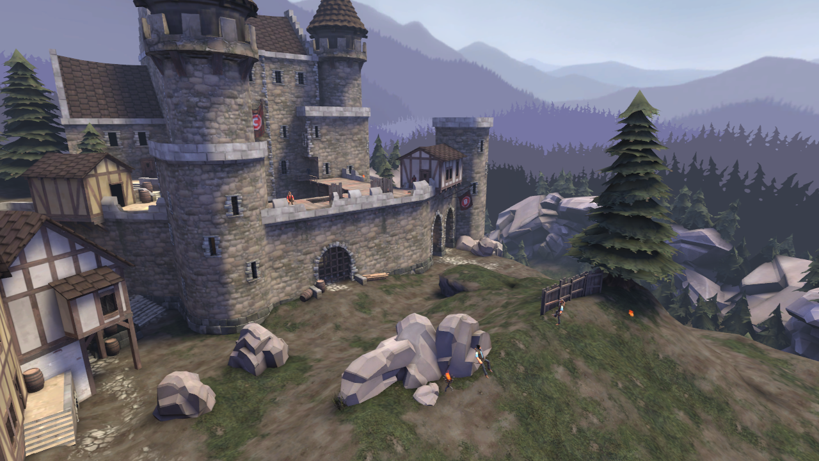
Obrázek 1 Snímek s úvodní scénou
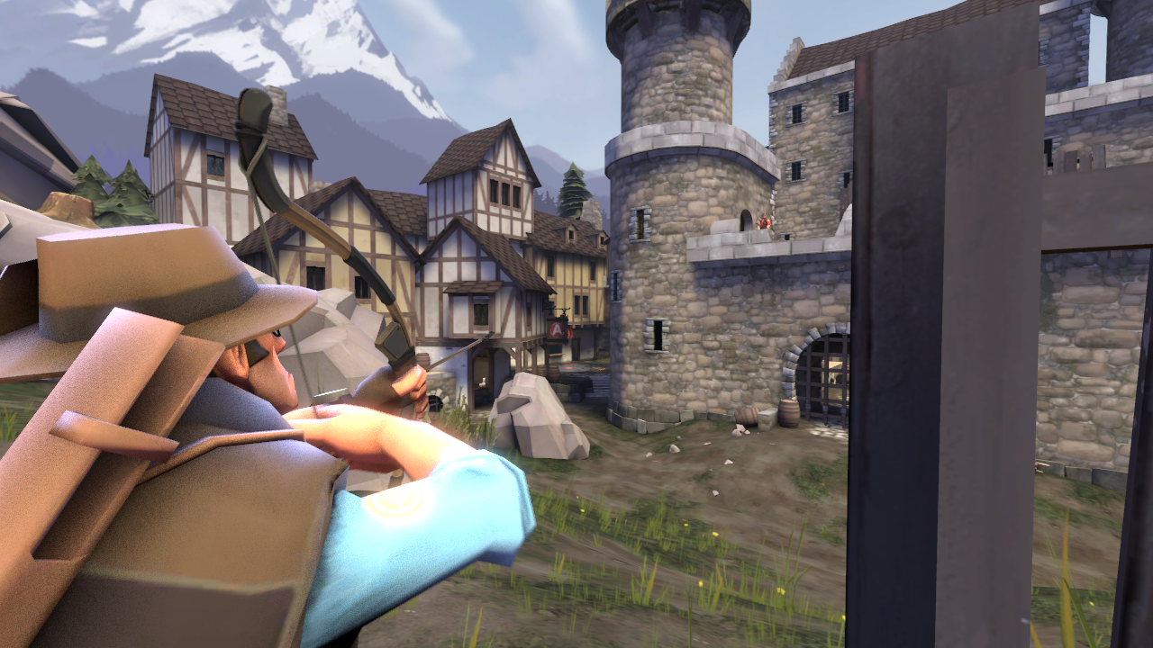
Obrázek 2 Nezdařený výstřel modré postavy
Modré postavě se nezdaří vystřelit z luku ze zbrklosti. Šíp zůstal na místě, zatímco tětiva byla tažena dozadu a jejím návratem se šíp pouze slabě dal do pohybu. Šíp, který mířil na klobouk červené postavy (Obrázek 2) nakonec pouze vypadne a dopadne na zem. Dále děj pokračuje výsměchem červené postavy, která projeví soupeři svůj hněv za pokus o střelu a vzorově natáhne luk ke střelbě (Obrázek 3).
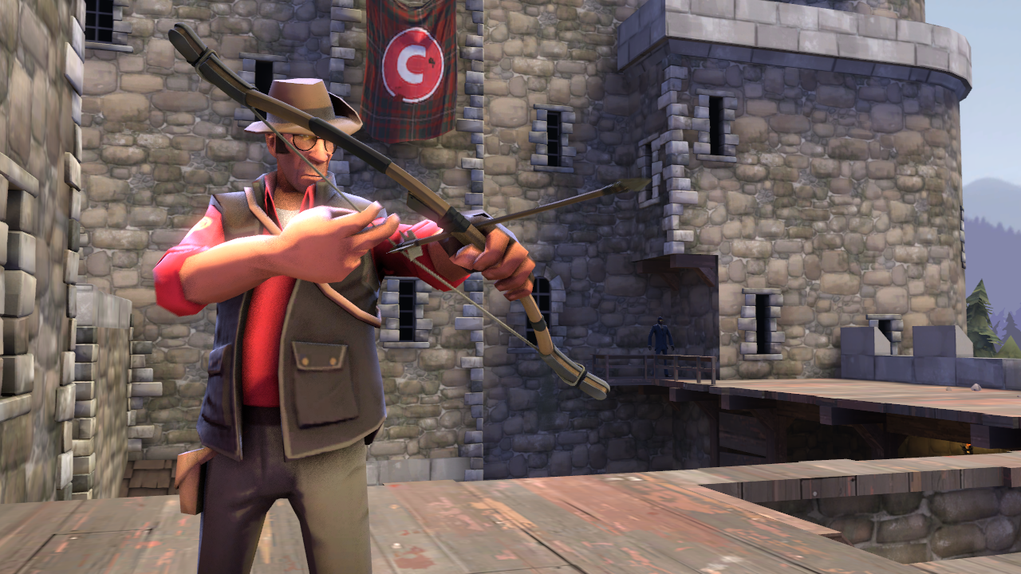
Obrázek 3 Natažení luku ke střelbě červenou postavou
Červená postava poté šíp vystřelí a po záběru na letící šíp zásah utrpí klobouk modré postavy. Trefený klobouk nadále kopíruje trajektorii šípu a společně s ním se připevní k zemi (Obrázek 4).
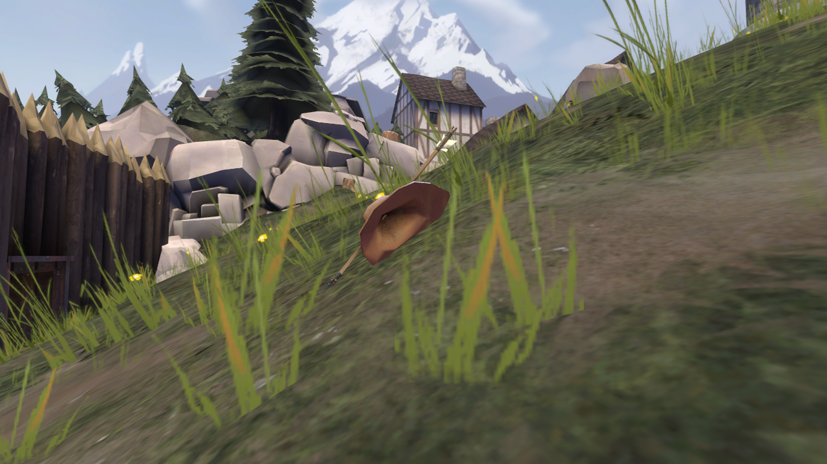
Obrázek 4 Klobouk sestřelený šípem červené postavy
Zoufalá modrá postava ve smutku pomalu padá na kolena (Obrázek 5), nezůstane jí síla už ani na útěk.
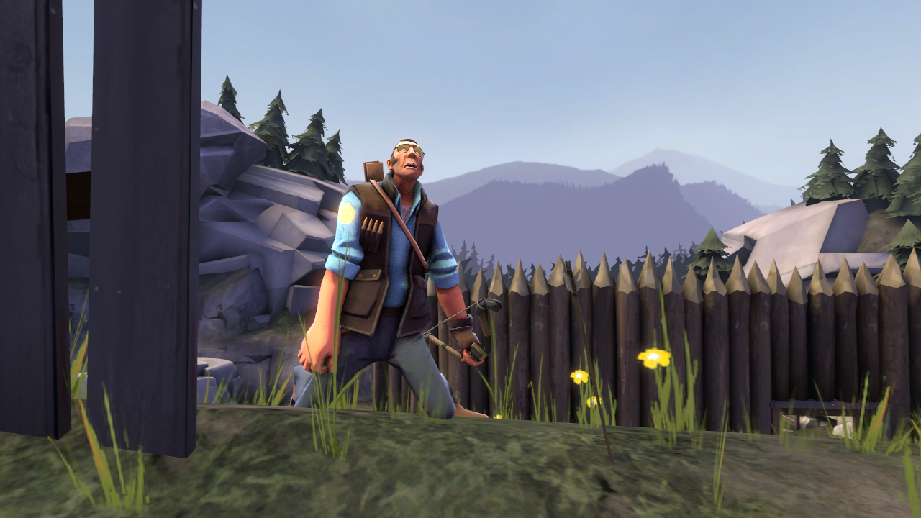
Obrázek 5 Modrá postava padá k zemi
Po dopadu modré postavy končí tento příběh a nastane přechod na snímek oznamující, že trailer je upoutávkou na turnaj ve hře Team Fortress 2 (Obrázek 6). Při tomto snímku začne úderná hudba, která je sladěna do přechodu na další scénu ve formě animace.
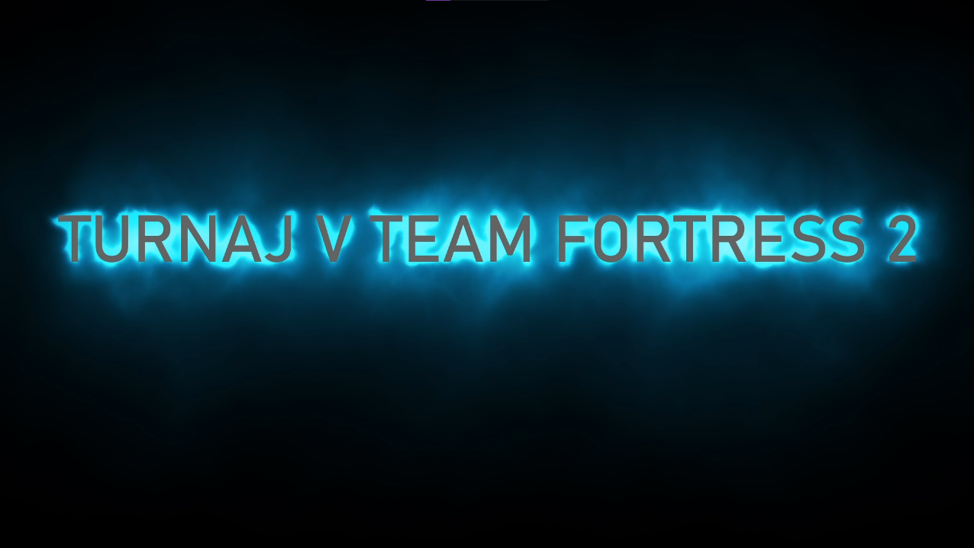
Obrázek 6 Snímek s upoutávkou na turnaj
Základní škola Josefa Ressla se pyšní svou historií v hokeji, tudíž následující scéna znázorňuje typický hokejový rozstřel. Nejdříve se pohled přibližuje k hokejistům (Obrázek 7) a poté můžeme spatřit dvě postavy chystající se na rozstřel.
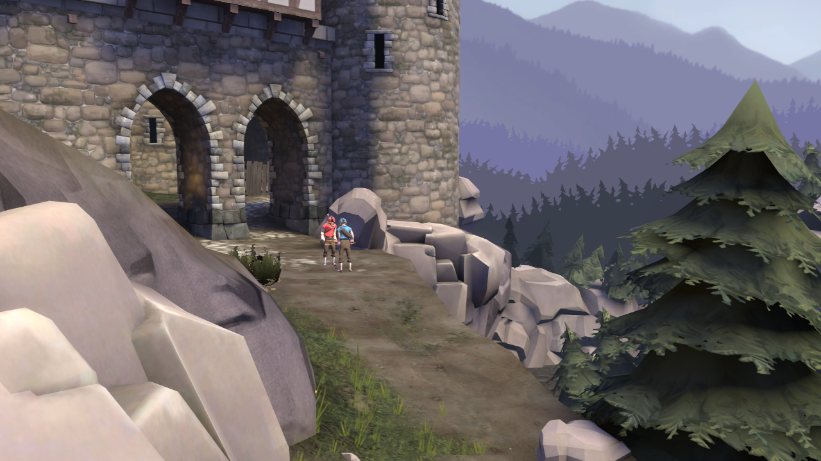
Obrázek 7 Scéna s hokejisty
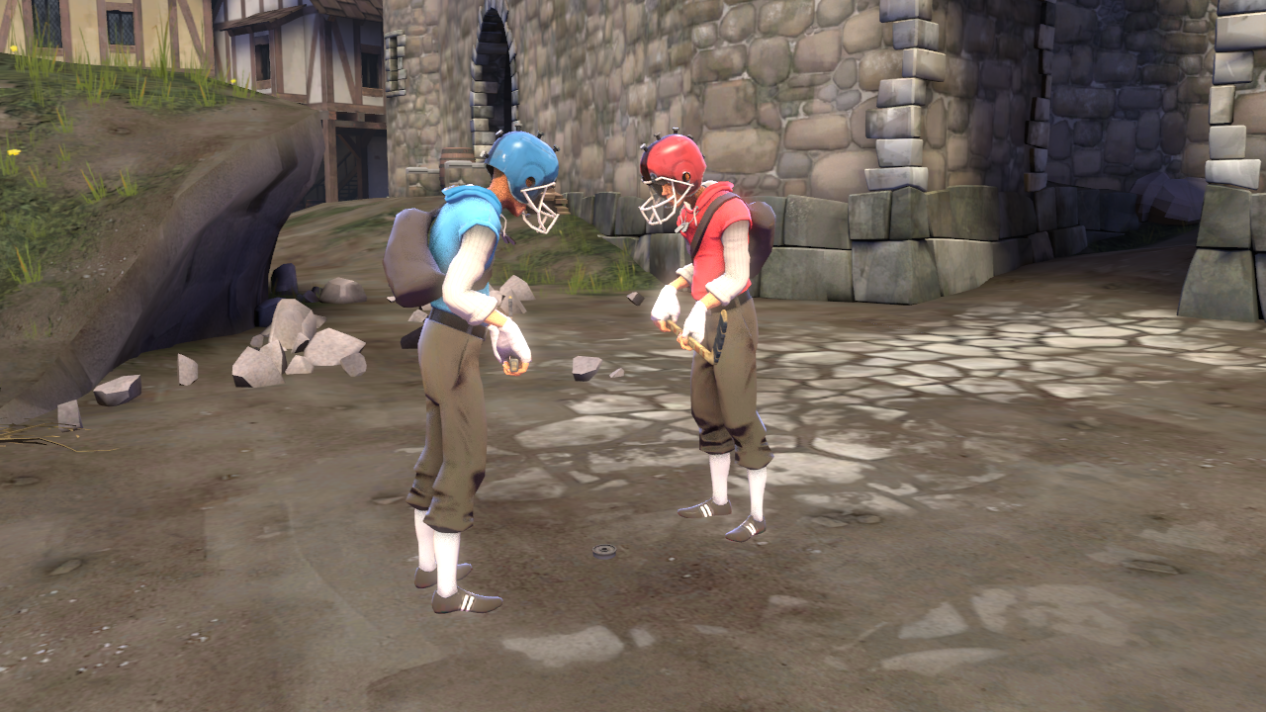
Obrázek 8 Scéna – příprava na hokejový rozstřel
Hokejisté postupně ve dvou fázích snižují své hokejky (Obrázek 8). Poté na sebe navzájem upřeně pohlédnou (Obrázek 9).
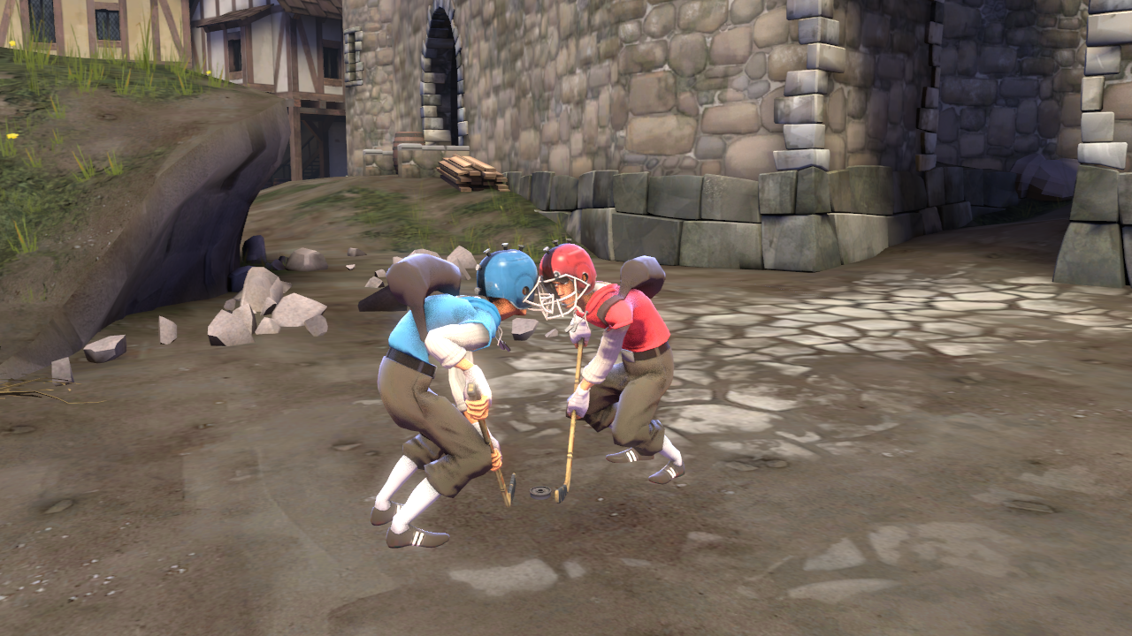
Obrázek 9 Scéna – zaujmutí pozice při hokejovém rozstřelu
Po vzájemném pohledu dvou hokejistů nastane přechod z hokejové scény na další, která jemně naznačuje originální sport Základní školy Josefa Ressla. Tento školou stvořený sport se nazývá ressball. Kombinuje prvky volejbalu a nohejbalu, kde se při hře používá velký gymnastický míč.
Tato scéna opět začíná oddáleným pohledem (Obrázek 10) a následovně zabírá zvedání míče červeným hráčem (Obrázek 11).
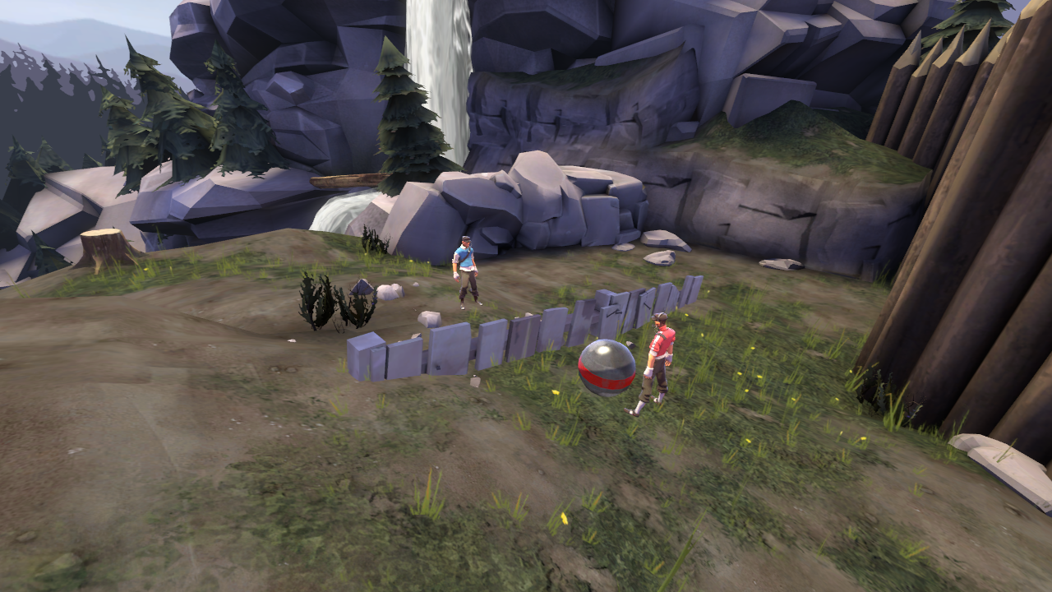
Obrázek 10 Úvodní scéna ressballu
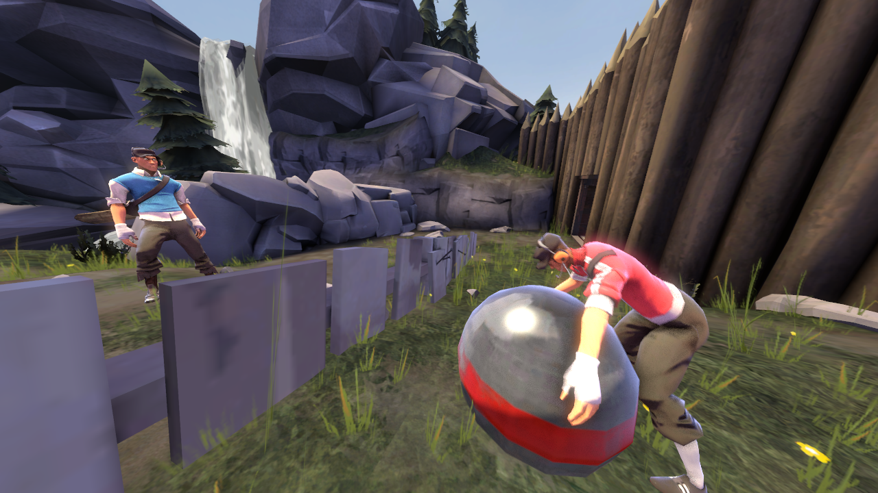
Obrázek 11 Scéna – zvedání míše při ressballu
Scéna pokračuje vzletem míče (Obrázek 12), kde je napodoben realistický pohyb míče vyhozeného do vzduchu. Míč poté začne padat zpět dolů a červený hráč míč odrazí směrem k modrému hráči (Obrázek 13).
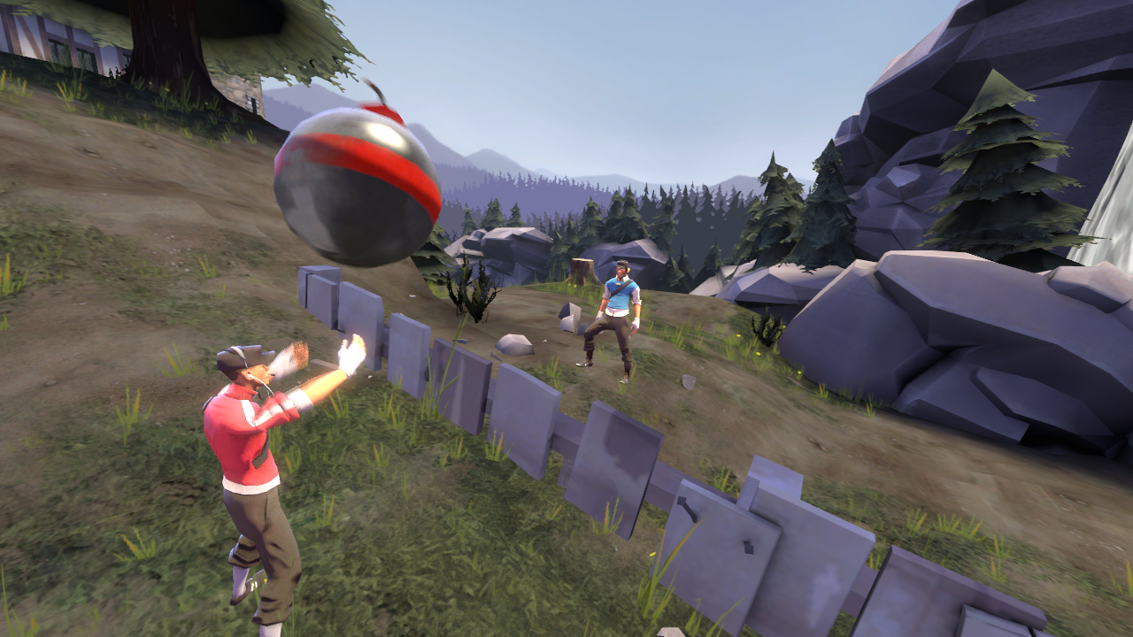
Obrázek 12 Scéna – vzlet míče při ressballu
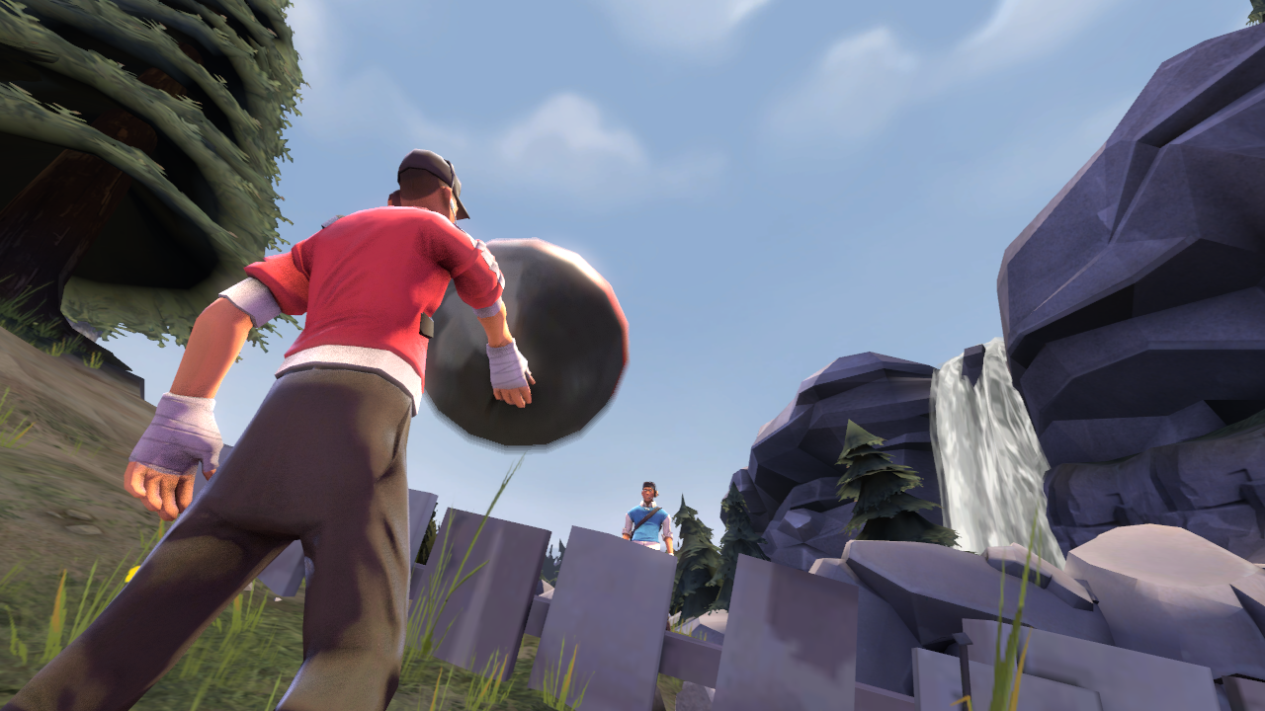
Obrázek 13 Scéna – odehrání míče při ressballu
Následuje let míče vzduchem směrem k modrému hráči, kde byl opět znázorněn nerovnoměrný pohyb míče vzduchem. Aby pohyb vypadal důvěryhodně, je nutno při vzletu míč postupně zpomalovat, dokud se skoro nezastaví, a nezačne padat. Při pádu míče dolů je třeba míč postupně zrychlovat, než dopadne na zem nebo je ovlivněn hráčem a poslán na další trasu pohybu. V tomto případě modrý hráč odrazí míč (Obrázek 15) na stranu červeného hráče, ovšem velmi vysoko (Obrázek 14).
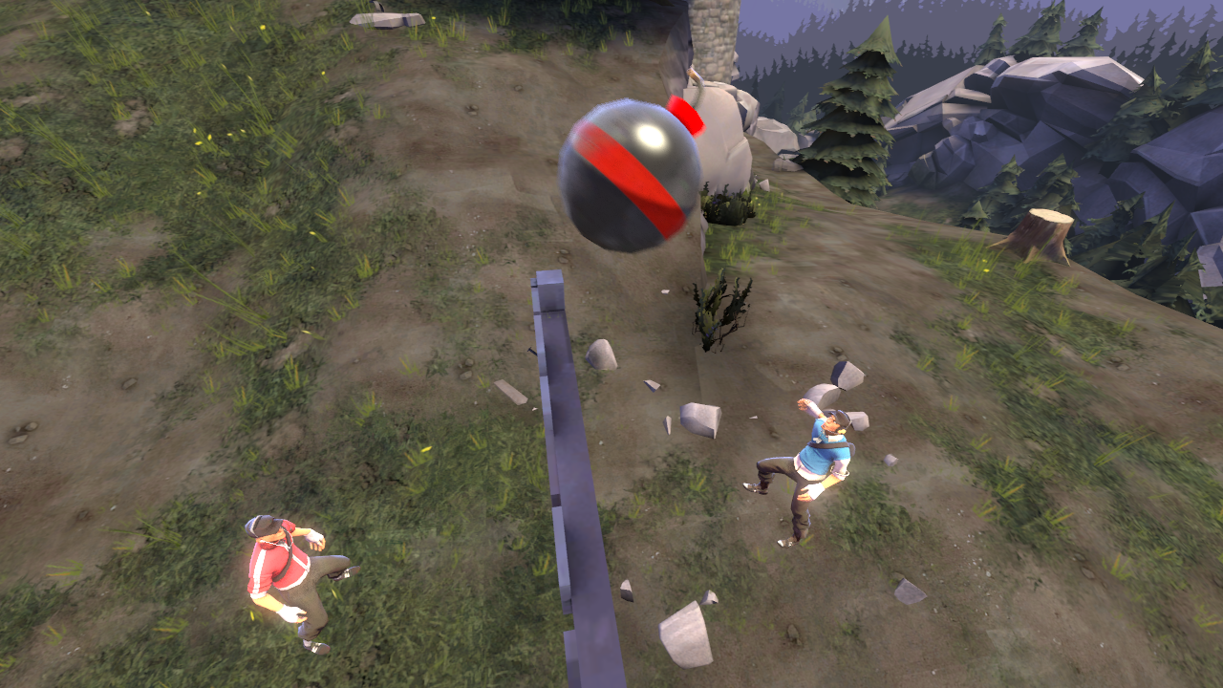
Obrázek 14 Scéna – vysoká odehrávka míče při ressballu
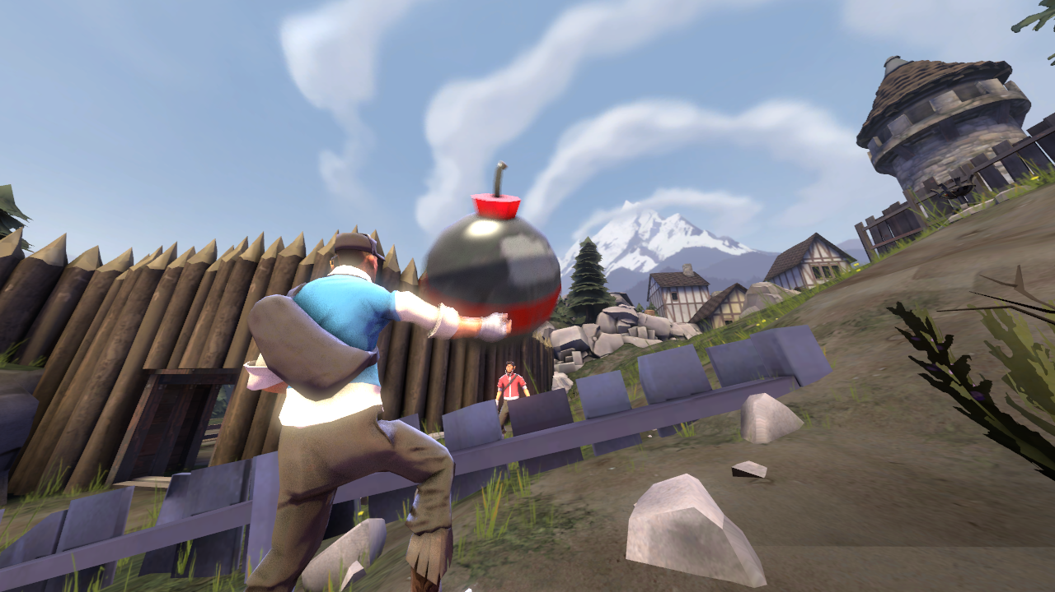
Obrázek 15 Scéna – odehrávka míče při ressballu
Červený hráč si prohlédne narychlo situaci (Obrázek 16), připraví se a poté vyskočí vysoko do trajektorie míče.
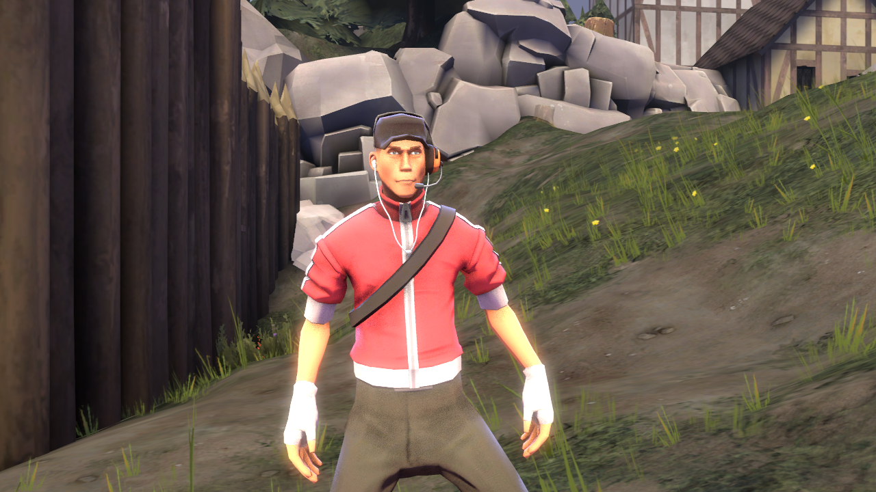
Obrázek 16 Scéna – příprava na výskok při ressballu
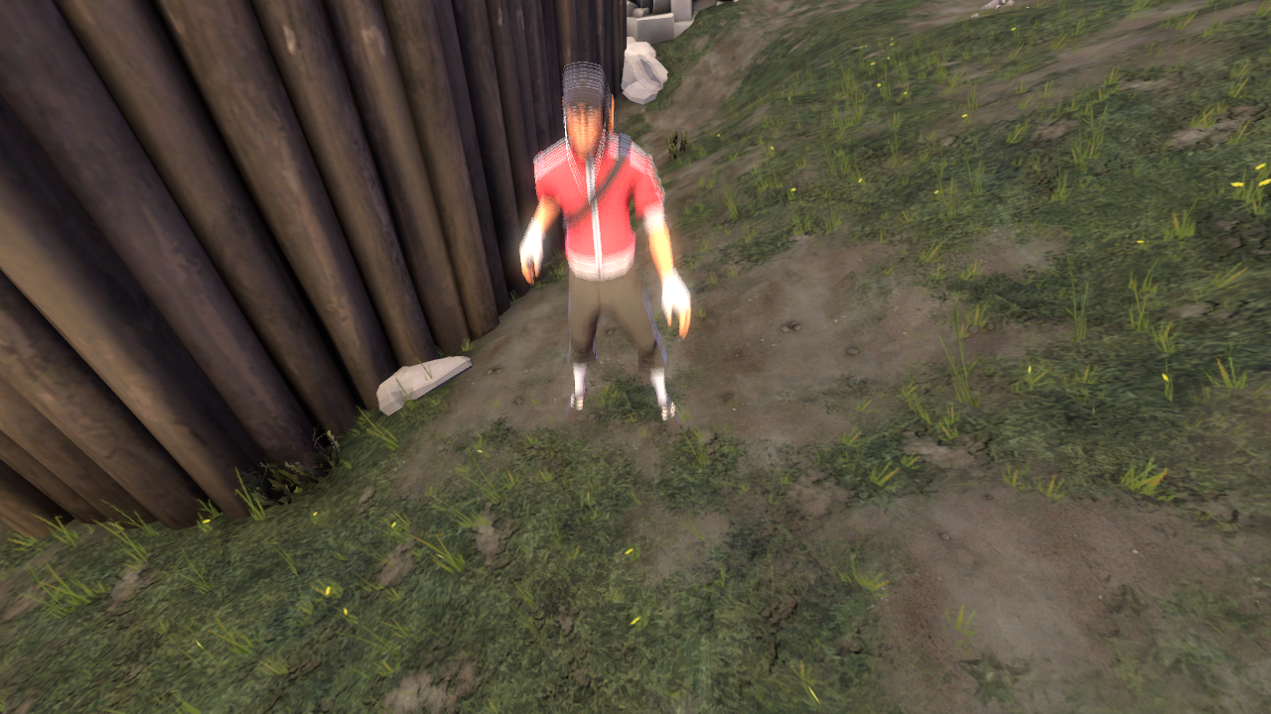
Obrázek 17 Scéna – létání vzduchem při ressballu
Červený hráč využívá síly své vůle a létá ve vzduchu (Obrázek 17), kde se připraví a perfektně zasmečuje míč k modrému hráči. Míč dopadne takovou silou a rychlostí, že se kusy hlíny rozletí a míč se zaryje do země bez jediného odrazu (Obrázek 18).
Tímto končí ressballová scéna a následuje přechod na další scénu.
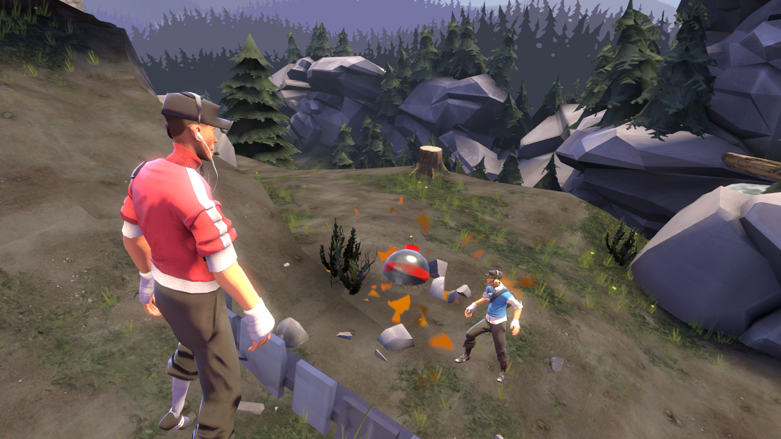
Obrázek 18 Scéna – míč zarytý do země při ressballu
Po ressballu přichází scéna zvýrazňující výročí Základní školy Josefa Ressla. Červená postava zde drží šíp v ruce a před ní je na zemi rozloženo několik šípů znázorňujících číslo 65. Ovšem jeden šíp chybí, což je ten, který postava drží v ruce (Obrázek 19). S malým nápřahem hodí šíp na své místo a vznikne číslo 65 (Obrázek 20). Při tom se rozsvěcí světlo, osvětlující šípy, aby byly lépe vidět. Nakonec šípy ještě začnou zářit červenými paprsky (Obrázek 21).

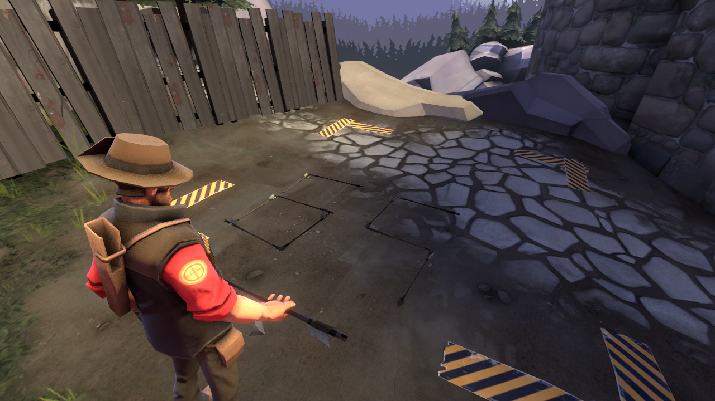
Obrázek 19 Scéna – červená postava držící šíp v ruce

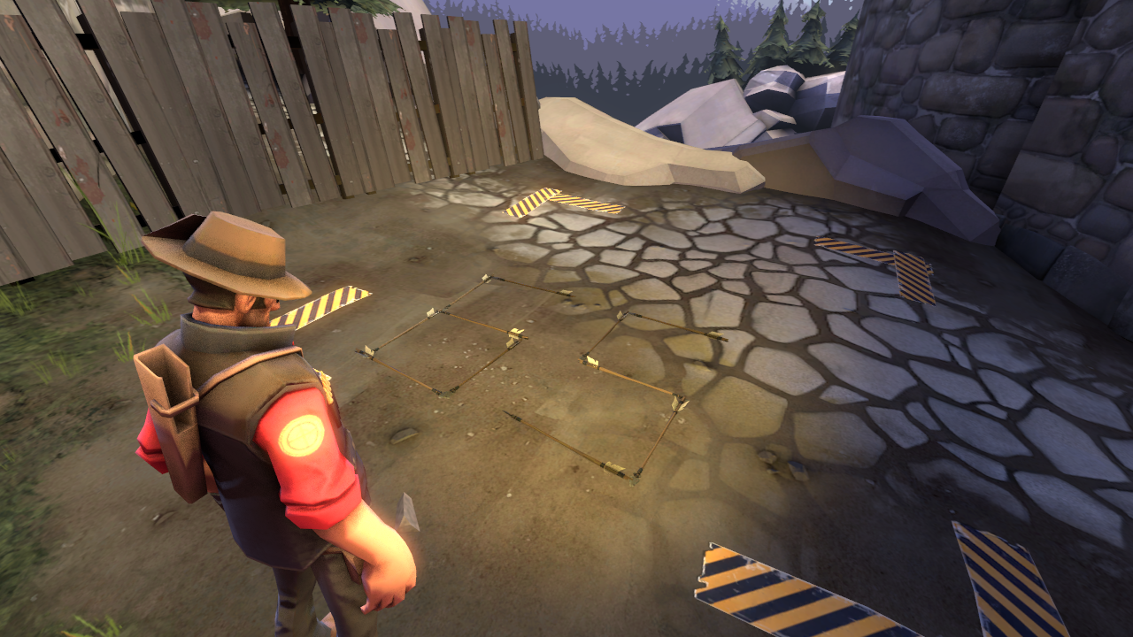
Obrázek 20 Scéna – číslo 65 složené ze šípů
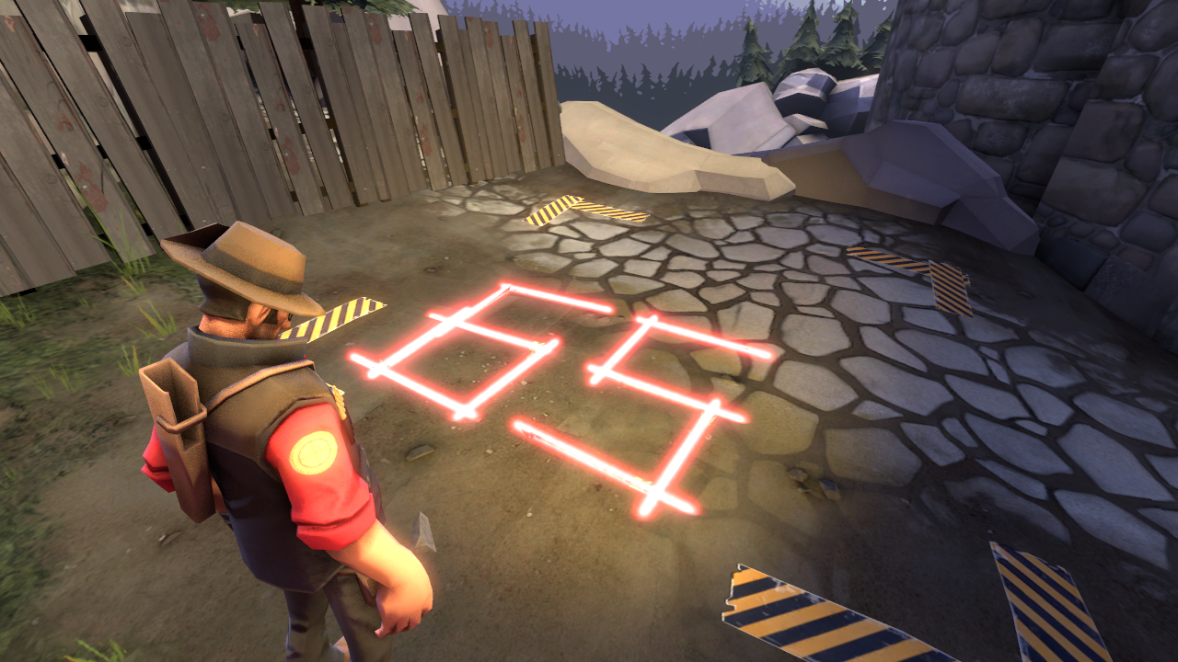
Obrázek 21 Scéna – šípy září červenými paprsky
Po rozzáření čísla 65 nastane přechod na animovaný 2D snímek sdělující, že se jedná o 65. výročí Základní školy Josefa Ressla (Obrázek 22). Po tomto snímku následují do konce traileru ještě další dva sdělující základní informace o turnaji. Tyto poslední tři snímky mají dýmové efekty po sobě zbarveny do třech barev inspirovanými barvami loga školy. Tudíž první z těchto snímků je modrý, druhý oranžový a třetí snímek se pyšní zelenou barvou.
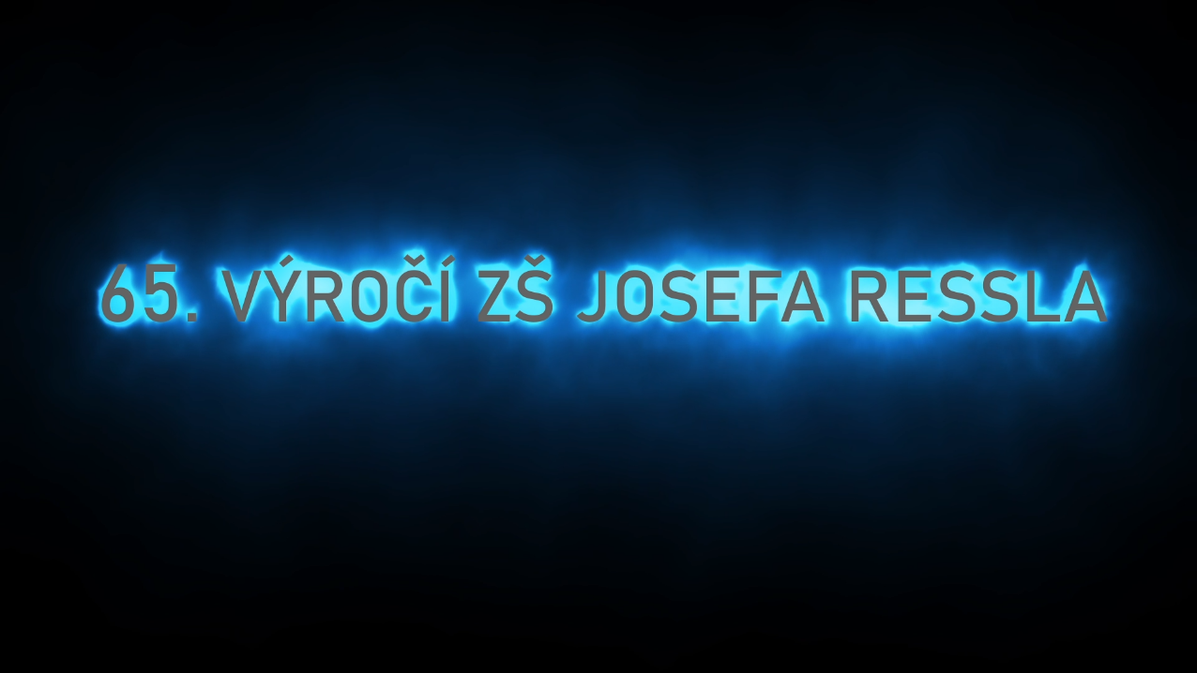
Obrázek 22 Animovaný 2D snímek – 65. výročí ZŠ Josefa Ressla
Po modrém snímku s nápisem 65. výročí ZŠ Josefa Ressla následuje oranžový snímek (Obrázek 23), který nám sděluje, že se jedná o Team Fortress 2 turnaj pouze pro žáky školy.
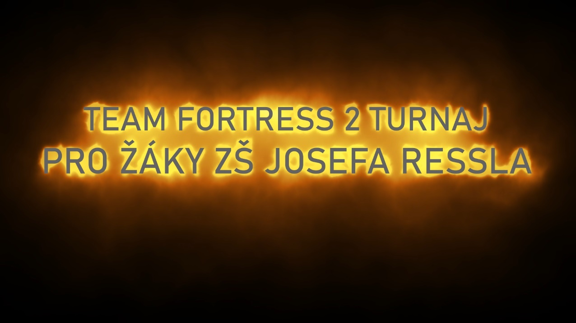
Obrázek 23 Animovaný 2D snímek – Team Fortress 2 turnaj pro žáky ZŠ Josefa Ressla
Hned po oranžovém snímku nastane přechod na poslední snímek traileru (Obrázek 24), ve kterém je uveden termín konání turnaje. Tímto snímkem video končí.
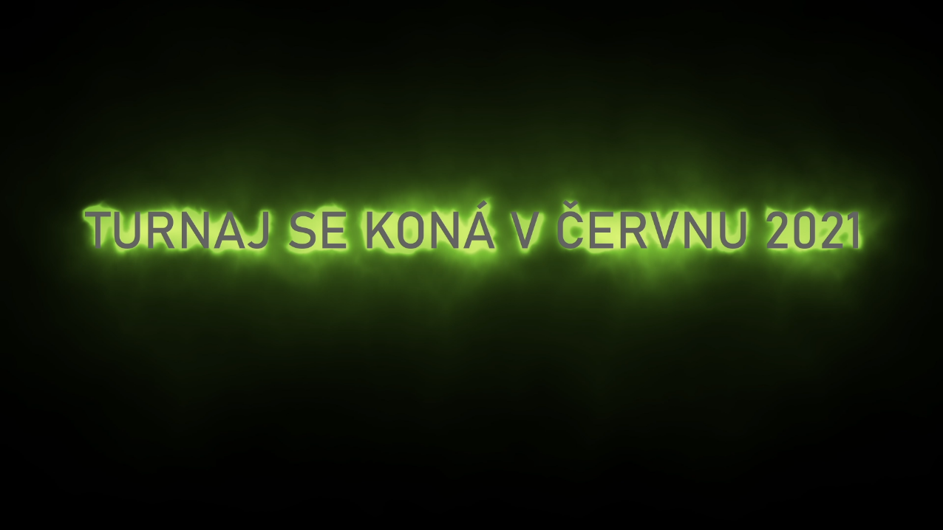
Obrázek 24 Závěrečný animovaný 2D snímek s termínem konání turnaje

Diplomy pro vítěze
Nutnou součástí turnaje jsou také diplomy pro výherce (Obrázek 25). Diplomy byly vytvořeny do jednoduchého stylu, inspirovaného barvami loga Základní školy Josefa Ressla. Celý diplom lemuje rámeček s přechody mezi třemi hlavními barvami školy – modrou, oranžovou a zelenou. V horní části diplomu bylo umístěno logo školy, pod kterým je římská číslice LXV, což je 65. Číslice také nese barvy loga školy. Na diplomu je také logo hry Team Fortress 2, umístění v turnaji a prostor pro výpis jmen výherců. Ve spodní části diplomu je jako obvykle místo pro podpis organizátora. Kromě diplomů za první až třetí místo mohou hráči také získat ocenění za nejvyšší skóre (Obrázek 25), které vypadá velmi podobně. Jediný rozdíl je počet řádků, protože je to ocenění pro jednotlivce, nikoliv pro celý tým. Dále jsou k ocenění přidány diamanty jako ozdoba vyznamenání.
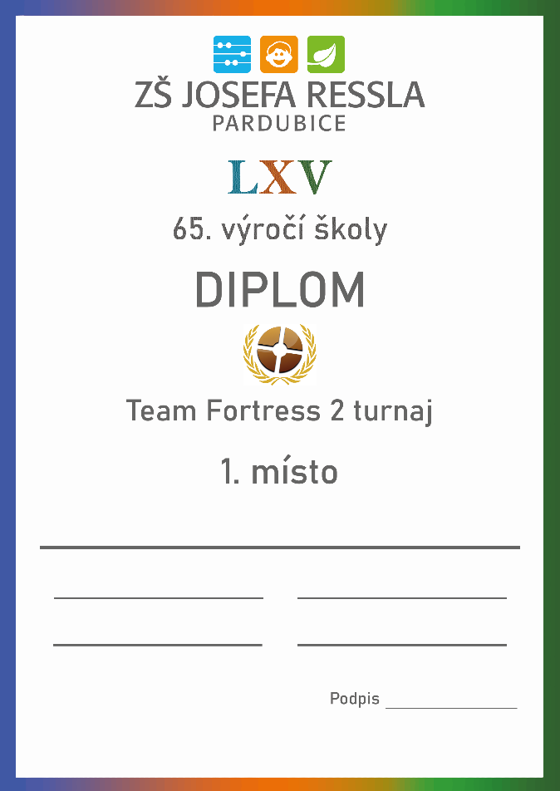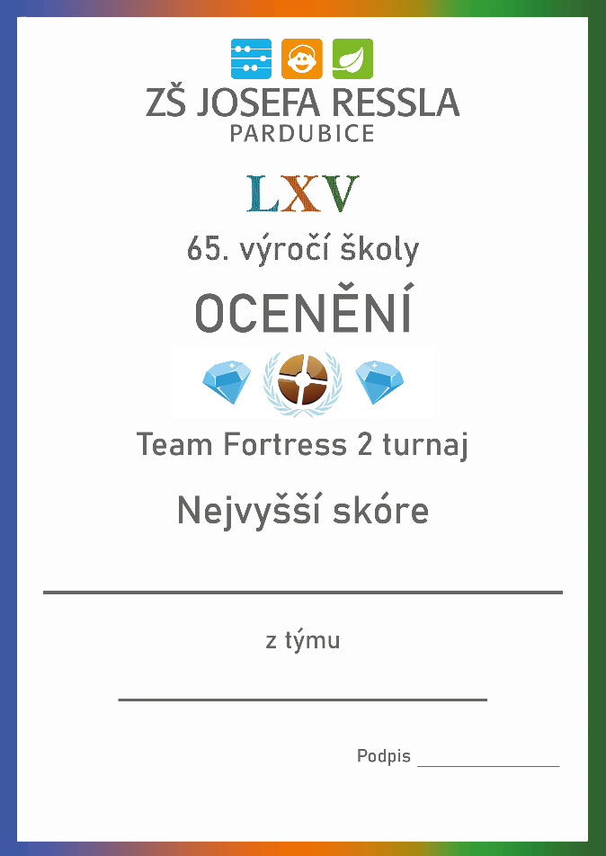
Obrázek 25 Diplomy a ocenění pro vítěze

Banner na webové stránky školy
Pro propagaci turnaje na webových stránkách byl vytvořen banner (Obrázek 26). Jako ostatní grafické materiály této práce je banner také lemován rámečkem s přechodovou výplní mezi třemi hlavními barvami loga školy– modrou, oranžovou a zelenou. Velkým prvkem banneru je římské číslo LXV, neboli jak bylo již zmíněno, číslo 65. Na banneru stojí po stranách dvě trailerové postavy. Červená postava hrozí modré a ta se důsledně drží za klobouk, protože o něj nechce přijít. Obě postavy jsou osvětleny barvou svého týmu, tedy modrou či červenou. Uprostřed banneru stojí nápisy, které vyznačují výročí, turnaj a termín konání turnaje. V pozadí lze také zahlédnout slabě viditelné logo Základní školy Josefa Ressla. Pozadí ovšem také tvoří jemné naznačení textury materiálu, které je zbarveno do slabě béžové barvy, protože je to ikonická barva pro zastaralé fotografie a filmy.
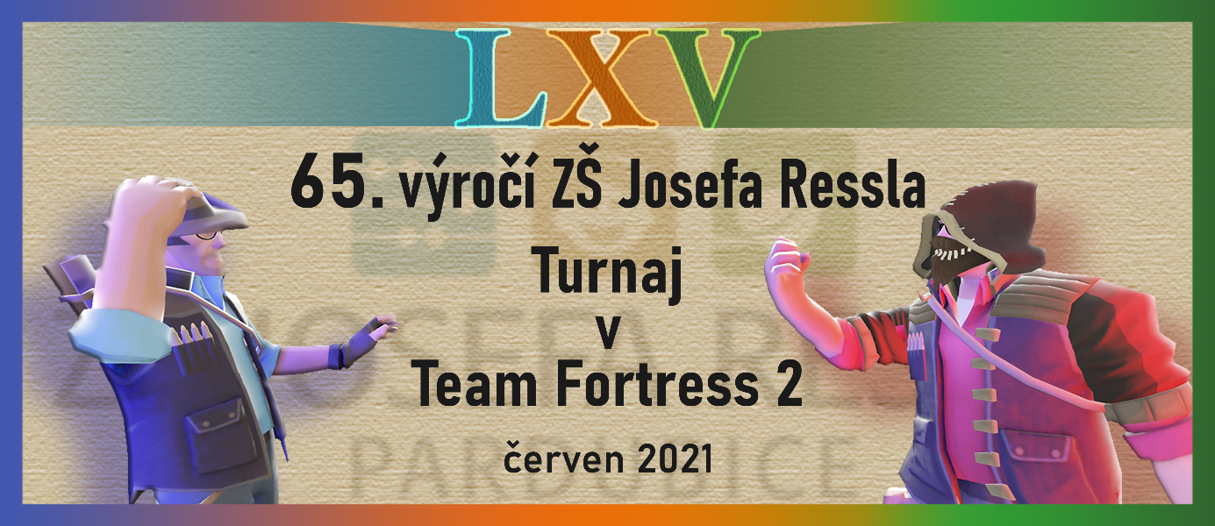
Obrázek 26 Banner

Propagační leták
Dalším propagačním materiálem je leták (Obrázek 27), který má tradičně tříbarevné přechodové lemování. Oproti banneru je pozadí bílé pro eleganci a větší kontrast. Shora prvním prvkem letáku je logo Základní školy Josefa Ressla, ke kterému jsou přidaná barevná světla začínající v barevných čtvercích v logu školy. Pod logem je nadpis s tématem a termínem. Dále jsou na letáku v barvách školy tři krátké motivační věty k účasti v turnaji. Aby tyto věty nesplývaly s barevnými světly za nimi, byl jim přidán tenký černý obrys. Posledním prvkem propagačního letáku jsou dva snímky z traileru, za které byl přidán stín, aby vypadaly jako fotografie nad letákem.
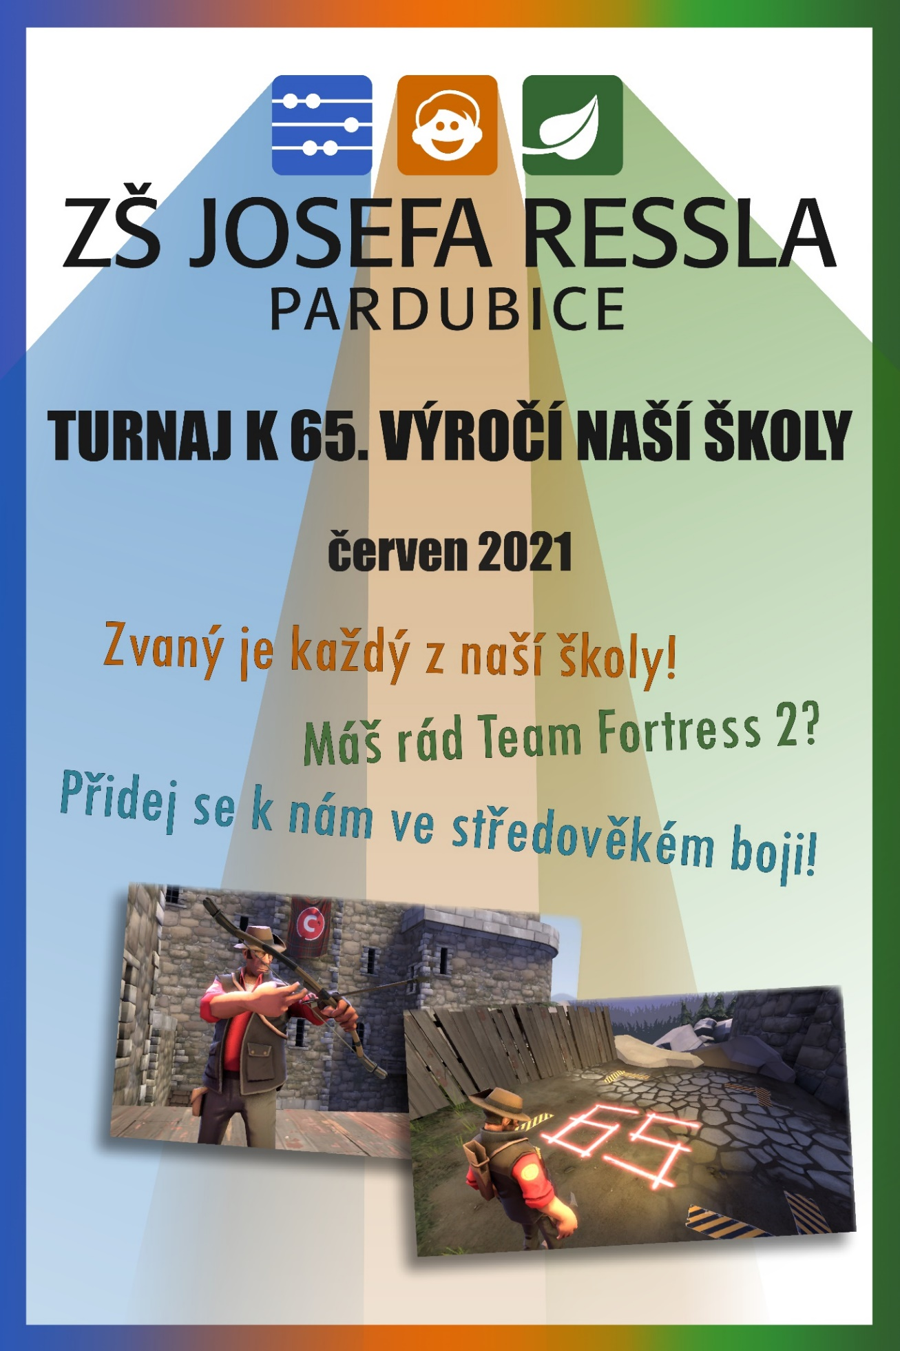
Obrázek 27 Propagační leták

Přihláška do turnaje
K turnaji je nutné mít způsob registrace. K registraci bude sloužit vytvořená přihláška (Obrázek 29) pomocí služby Google Forms. Hlavičku přihlášky tvoří obrázek, na kterém je upravený snímek z prostředí, kde se odehrává trailer. Na zeď hradu je navíc přidaný maskot Základní školy Josefa Ressla (Obrázek 28).
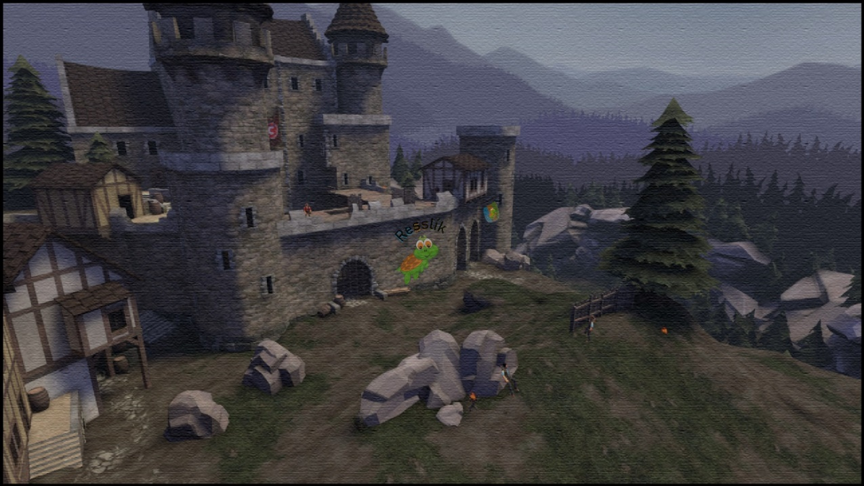
Obrázek 28 Maskot Základní školy Josefa Ressla součástí obrázku se scénou z traileru
V propozicích turnaje lze naskenovat QR kód, který přesměrovává na odkaz Google Forms přihlášky.
Pod obrázkem v hlavičce přihlášky je krátký popis formuláře. Je třeba vyplnit jméno a příjmení, třídu žáka, název týmu a odkaz na Steam účet žáka. Všechny položky formuláře jsou povinné. Pro účast na turnaji je nutné mít Steam účet účastníka, aby bylo jasné, zda připojený hráč do zápasu patří, nebo naopak nepatří. Na konci přihlášky je snímek z traileru, kde červená postava natahuje luk.
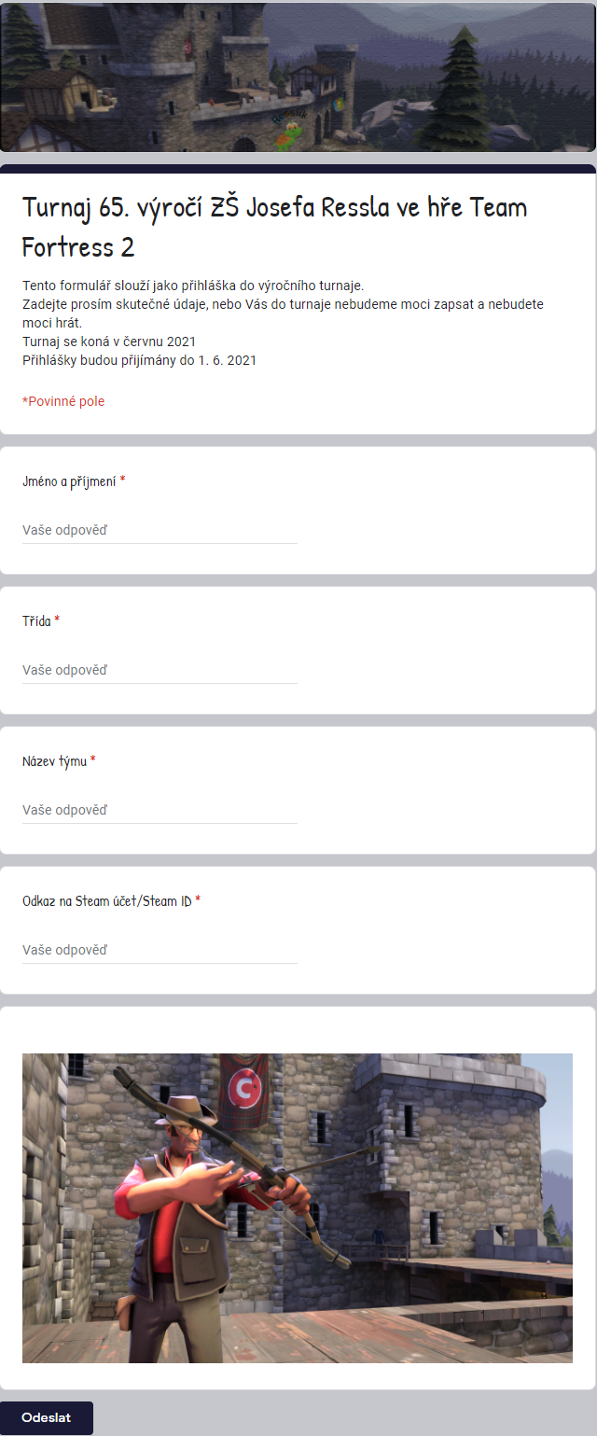
Obrázek 29 Přihlašovací formulář na turnaj

Pravidla turnaje
K turnaji je třeba vytvořit pravidla (Obrázek 30), proto jsou součástí této práce. Opět se zde vyskytuje stejný přechodový barevný rámeček. Pravidla stanovují převážně povolené chování účastníků turnaje.
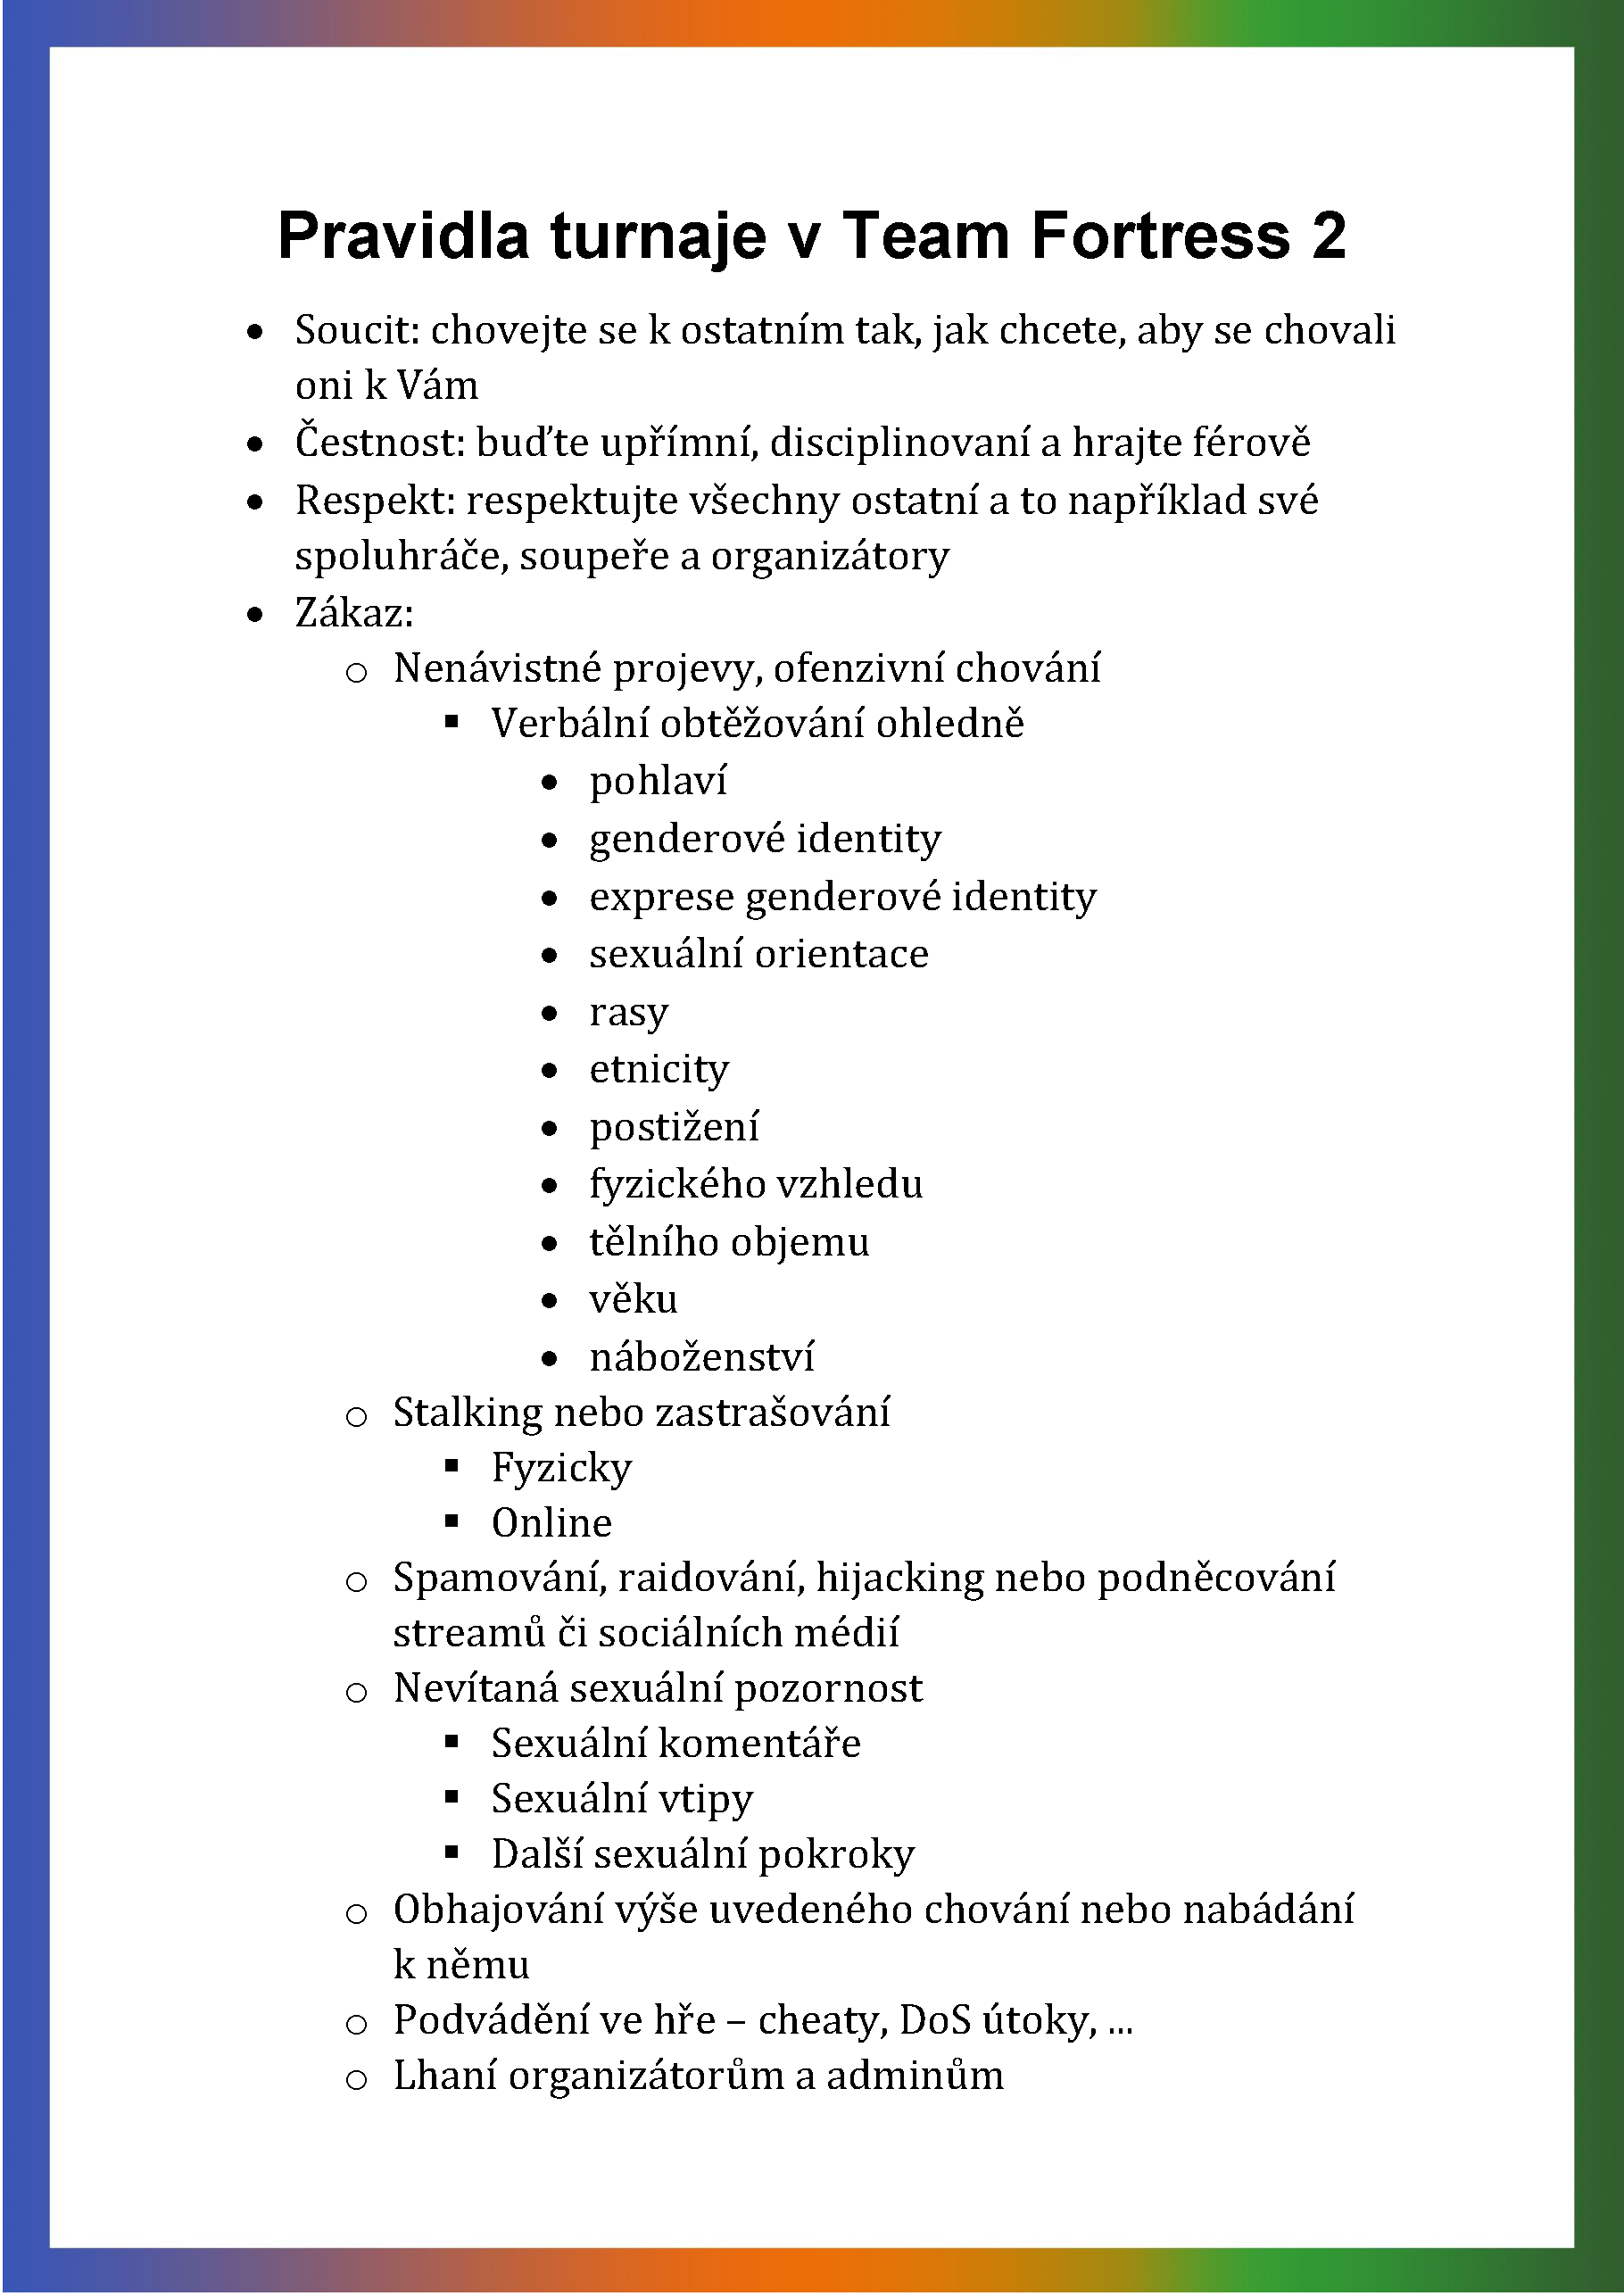
Obrázek 30 Pravidla turnaje v Team Fortress 2

Propozice turnaje
Turnaj kromě obecných informací potřebuje konkrétní propozice (Obrázek 31), kterými se specifikují detaily akce. Propozice mají také barevný přechodový rámeček. Dole na stránce propozic je umístěn QR kód, který při naskenování přesměruje na Google Forms přihlášku.
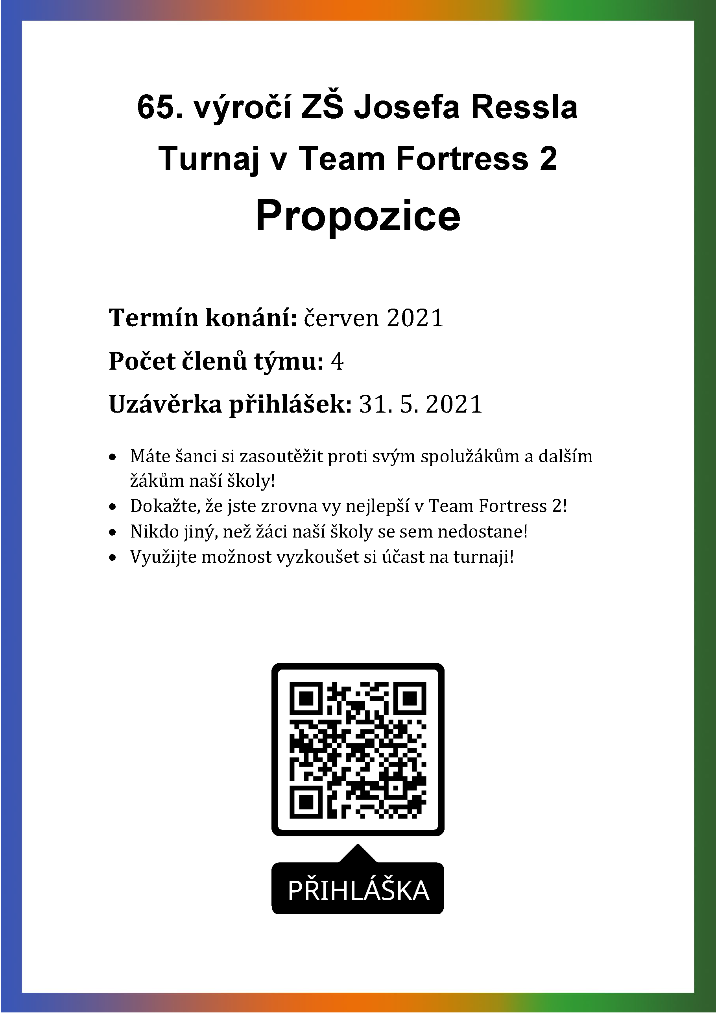
Obrázek 31 Propozice turnaje [zdroj: https://www.the-qrcode-generator.com/]

Diskuse
Nyní bude zdůvodněn výběr řešení a programů. Hlavním prvkem trailerového videa je 3D animace. Tato animace byla vytvořena v programu Source FilmMaker. Tento program byl vybrán z důvodu intuitivnosti, ceny a poskytnutých modelů. Source FilmMaker by se dal označit jako vstupní program do světa animací. Když se člověk naučí animovat v Source FilmMaker, stačí si zvyknout na rozhraní jiného programu a animovat zvládne i v daném programu. Source FilmMaker navíc nestojí vůbec nic. Vývojáři poskytují kompletní tutoriál, který z mé zkušenosti naučí začátečníka ovládat tento software. Animování je dále na fantazii tvůrce. Dle mého názoru je animace v Source FilmMaker jednodušší na naučení, než animování v ostatních programech. Jedna z výtek tohoto programu by byla dopočítávání pohybu. Například v AutoDesk Maya lze vytvořit objekt, který se bude chovat jako tenká přikrývka a vytvaruje se kolem objektů pod ní, když spadne. Source FilmMaker naopak dopočítávání žádné nemá a veškerou animaci v tomto programu dělá člověk. Tento fakt mě ale neomezoval ve vypracování mé práce, protože s mými záměry, tyto funkce nebyly nutné. Byl zvolen styl animace pose-to-pose, neboli póza do pózy. Tento způsob animování spočívá v tom, že si zvolíme dva klíčové snímky a na každém nastavíme pozici zvoleného objektu, který chceme animovat. Tímto vznikne jednoduchá animace, kde se objekt přesouvá z bodu A do bodu B. Tato metoda je nejvíce efektivní v poměru práce a výsledku, proto byla zvolena. Source FilmMaker je také software zaměřený na pose-to-pose animování. Podobné animace lze vidět například na soutěži Saxxy Awards.
Má práce je pouze začátečnická, nikoli pokročilá. Na této animaci je možné zlepšit pohyby ve smyslu realističnosti. Toto se lze naučit tréninkem a detailním pozorováním běžného pohybu. Tato práce obsahuje mou první ucelenou animaci, časem by bylo možné její detailnější provedení.
V traileru jsou též 2D animované snímky. Tyto snímky byly vytvořeny v programu Adobe After Effects pomocí doplňku zvaného Saber od firmy Video Copilot. Efekt jemného dýmu stvořeného pomocí doplňku Saber je ideální pro sdělení informace a zároveň uchování alespoň slabé dynamiky. Díky doplňku Saber, který je plně zdarma, byla tvorba efektu o dost jednodušší a méně časově náročná. Program Adobe After Effects byl vybrán k tvorbě těchto snímků z důvodu mé přístupnosti k programům. Studiem na DELTA – Střední škole informatiky a ekonomie, s.r.o. mi byl zpřístupněn studentský balíček většiny Adobe produktů, nemám tedy důvod používat jiný software než software od firmy Adobe, pokud jejich program si zvládne s úkolem poradit. Adobe programy jsou také vyučované na naší škole, takže už znám prostředí a ovládání, proto mým okamžitým výběrem byly tyto programy. U těchto 2D animovaných snímků mohlo být dosaženo lepšího kontrastu, jinak dle mého názoru nesou dostatečně estetický vzhled. Pokud by bylo požadováno, snímky by mohly též být více dynamické, ovšem jen do té míry, dokud lze text bez problému přečíst.
Trailer byl také podložen údernou hudbou, která dodává videu energii a dynamiku. Zvuk je velmi podstatnou součástí videa. Výběr této hudby byl založen na požadavcích klienta, dané tématiky a dostupnosti. Byla vybrána hudba s licencí, která umožňuje i komerční využití bez povinného uvedení zdroje. Ovšem je možné si zakoupit licenci k jiné hudbě a tím by se rozšířil výběr potenciální hudby do videa.
Další částí této práce je statická grafika, která se drží v jednotném stylu. Jediné odlišnosti mají pravidla, propozice a banner. Pravidla a propozice jsou napsány jiným fontem než ostatní materiály. Byly vytvořeny v programu Microsoft Word, protože původně se mělo jednat o čistě textový materiál. Později byl přidán rámeček a do propozic byl vložen navíc QR kód směřující na Google Forms přihlášku. Další vytvořený materiál, který je drobně odlišný od většiny materiálů, je banner. Banner byl vytvořen v programu Adobe Illustrator. Tento program, jako ostatní Adobe programy, je pro mě v této době dostupný a slouží perfektně k tvorbě 2D grafiky. Banner má oproti dalším grafickým materiálům světle béžové pozadí se slabou texturou. Toto pozadí bylo zvoleno proto, aby banner na webové stránce s bílým pozadím o trochu lépe vynikl, ale zároveň, aby se zachovalo světlé pozadí. Béžová byla vybrána také z důvodu tématiky výročí, protože béžová barva je běžnou barvou u velmi starých fotografií místo bílé, respektive bílá byla spíše nažloutlá či nahnědlá. Tato barva se snaží dodávat pocit historie a obecně retro pocitu. Banner by mohl být proveden v moderním stylu, aby byl jednotný s ostatními propagačními materiály. V této práci byl banner zvolen jako směs dvou stylů – částečně moderní a částečně zastaralý.
Dalším výstupem projektu je propagační leták, který se drží v této práci nejvíce používaného stylu. Leták lemuje přechodový rámeček a ostatní prvky jsou vytvořeny též spíše v moderním designu. Leták udržuje vyšší kontrast a poukazuje na podstatné informace.
K turnaji byly dále vytvořeny diplomy, které jsou ve stejném stylu jako leták. Dodržují jednoduchost, přehlednost a jsou lemovány tradičně přechodovými rámečky. Diplomy obsahují pouze potřebný text pro diplom a jsou navíc ozdobeny logem hry Team Fortress 2. Bylo by možné experimentovat s dalšími barevnými možnostmi, jiném rozložení obsahu a kontrastu celého diplomu. Diplomy ovšem plní svůj účel a neobsahují zbytečné prvky, kromě rámečku, který patří do typického designu grafických materiálů této práce.
Dalším výstupem tohoto projektu je přihláška k turnaji. Kvůli situaci s pandemií nebyly vytvořeny žádné papírové přihlášky a pro zájemce o účast na turnaji byla nutná elektronická registrace. Pro tvorbu přihlášky byla využita služba Google Forms. Tato služba je zdarma a byla zvolena z důvodu snadné dostupnosti a spolehlivosti. Přizpůsobení vzhledu formuláře je však hodně omezené. Možností by bylo využití jiných služeb, kde lze přihlášku více upravovat, ale v této práci to není tolik potřebné, protože pokud se člověk dostane k přihlášce, účel marketingové kampaně už byl splněn.

Závěr
Časově nejnáročnější a pro mě hlavním cílem práce byl trailer vytvořený formou 3D animace. Vypracováním tohoto animovaného traileru jsem si vyzkoušela vytvořit ucelenou animaci, namísto velmi krátkých zkušebních úryvků. Tento projekt mi pomohl ve zlepšení mých animačních schopností a také rozvinul moji mysl pro plánování, jak žádaný cíl realizovat. S osobním cílem se naučit něco nového v oboru mého zájmu mě potěšilo mít i hotový produkt mých nově nabytých schopností.
V tomto oboru mám zájem pokračovat a nastoupit v budoucnu na VŠ (vysokou školu) nebo VOŠ (vyšší odbornou školu) zaměřenou na animace a 3D grafiku. Tuto práci budu moci použít do portfolia k přijímacím zkouškám na vybranou uměleckou školu. Práce na projektu mi ukázala také komunikaci se zákazníkem, a tudíž mě i připravila na budoucí praxi.
Jako přípravu na tuto maturitní práci jsem absolvovala dva animační kurzy – základy klasické animace a 3D animace. Kurz základů klasické animace mě seznámil se základními principy pohybu, jak lze pohyb analyzovat, časovat, a to ve všech klasických technologiích animace prostřednictvím praktických animačních cvičení. Na kurzu jsem si vyzkoušela tvorbu klasických animací ve formách kreslené, poloreliéfní, plastelínové a také ploškové animace. Poté jsem absolvovala kurz 3D animace, ve kterém jsem se naučila základy práce v programu AutoDesk Maya. Vyzkoušela jsem si modelovat objekty, tvořit materiály a textury, osvěcovat scénu, renderovat a také jsem dostala základní vysvětlení k riggingu. Dále jsem si na kurzu poprvé vyzkoušela animovat chůzi 3D postavy stylem pose-to-pose.
Klient použije propagační materiály této práce a plánuje uskutečnit tento turnaj. Organizace turnaje byla původně odložena z důvodu pandemické situace a snaze o osobní prezentaci turnaje.
Tato práce může být přínosná i pro ostatní zájemce o tvorbu propagačních materiálů k marketingové kampani pro široké spektrum akcí. Kdokoliv se může inspirovat a použít podobný styl marketingové kampaně, ať chce propagovat herní turnaj, sportovní soutěž, ples nebo zkrátka jakoukoli akci. Animace může vyjádřit vlastně cokoliv, tím pádem nezáleží na tématice, ale na provedení.

Literatura
[1] Animace. WebSnadno [online]. [cit. 2021-01-20]. Dostupné z: http://www.3dgrafika.wbs.cz/Animace.html
[2] Druhy animace. Animuj.cz [online]. [cit. 2020-11-15]. Dostupné z:
https://animuj.cz/druhy-animace/
[3] PAKOSOVÁ, Klaudia. 3D animované video: dejte vašemu marketingu třetí rozměr! [online]. [cit. 2021-03-27]. Dostupné z: https://blog.mynd.com/cz/3d-animovane-video-dejte-vasemu-marketingu-treti-rozmer
[4] ZDEŇKOVÁ, Lucie. 3D grafika a film: Tvorba filmových kulis s využitím CGI. Praha, 2018. Bakalářská práce (Bc.). Vysoká škola ekonomická v Praze, Fakulta informatiky a statistiky, Katedra multimédií. [online]. [cit. 2021-03-30].
Dostupné z: https://vskp.vse.cz/73299_3d_grafika_afilm_tvorba_filmovych_kulis_svyuzitim_cgi
[5] Animační studia. Animsvet.cz [online]. [cit. 2020-10-14]. Dostupné z:
http://www.animsvet.cz/astudia/
[6] Základy klasické animace. Jihlava, 2020. Přípravné kurzy animace. Vyšší odborná škola grafická a Střední umělecká škola grafická, s.r.o. [online]. [cit. 2020-09-11]. Dostupné z:
https://www.susg.cz/kurzy/179-pripravne-kurzy-animace.html#zalozka
[7] 3D animace. Jihlava, 2020. Přípravné kurzy animace. Vyšší odborná škola grafická a Střední umělecká škola grafická, s.r.o. [online]. [cit. 2020-09-11]. Dostupné z:
https://www.susg.cz/kurzy/179-pripravne-kurzy-animace.html#zalozka
[8] Team Fortress 2. [online]. [cit. 2021-01-05].
Dostupné z: https://www.teamfortress.com/
[9] Valve Corporation. [online]. [cit. 2021-01-26].
Dostupné z: https://www.valvesoftware.com/cs/
[10] Source FilmMaker. [online]. [cit. 2021-03-30].
Dostupné z: https://www.sourcefilmmaker.com/
[11] Saxxy Awards. [online]. [cit. 2021-03-30].
Dostupné z: https://www.sourcefilmmaker.com/
[12] Adobe Premiere Pro. [online]. [cit. 2021-03-30].
Dostupné z: https://www.adobe.com/cz/products/premiere.html
[13] Adobe After Effects. [online]. [cit. 2021-03-30].
Dostupné z: https://www.adobe.com/cz/products/aftereffects.html
[14] Adobe Illustrator. [online]. [cit. 2021-03-30].
Dostupné z: https://www.adobe.com/cz/products/illustrator.html
[15] Adobe Photoshop. [online]. [cit. 2021-03-30].
Dostupné z: https://www.adobe.com/cz/products/photoshop.html
[16] Google Forms. [online]. [cit. 2021-03-30].
Dostupné z: https://workspace.google.com/intl/cs/products/forms/
[17] Video návody k ovládání software Source FilmMaker. Valve Corporation. [online].
[cit. 2021-03-15]. Dostupné z:
https://www.youtube.com/channel/UCdB8qqd2-6tt9T9_gKMllGA/featured
[18] Video návod: 00 Basics – základy ovládání programu Source FilmMaker. Valve Corporation. [online]. [cit. 2021-03-15].
Dostupné z: https://youtu.be/PqcRoizrv3Q
[19] Video návod: 01 Recording – nahrávání klipů v programu Source FilmMaker. Valve Corporation. [online]. [cit. 2021-03-15].
Dostupné z: https://youtu.be/hjjyZ0g6I4g
[20] Video návod: 02 Editing – úprava klipů v programu Source FilmMaker. Valve Corporation. [online]. [cit. 2021-03-15].
Dostupné z: https://youtu.be/QWx13d52HVo
[21] Video návod: 04 Manipulating – manipulování s objekty v programu Source FilmMaker. Valve Corporation. [online]. [cit. 2021-03-15].
Dostupné z: https://youtu.be/HW9yO2naLjo
[22] Video návod: 05 Time Selection – animování na časové ose v programu Source FilmMaker. Valve Corporation. [online]. [cit. 2021-03-15].
Dostupné z: https://youtu.be/j5Aewi84KCA
[23] Video návod: 06 Graph Editor – úprava grafů animace v programu Source FilmMaker. Valve Corporation. [online]. [cit. 2021-03-15].
Dostupné z: https://youtu.be/S9Z5mbmyftI
[24] Video návod: 07 Puppeteering – manipulace s postavou v programu Source FilmMaker. Valve Corporation. [online]. [cit. 2021-03-15].
Dostupné z: https://youtu.be/GcYOq6bqK-M
[25] Video návod: 08 Locks – uzamykání pozicových bodů v programu Source FilmMaker. Valve Corporation. [online]. [cit. 2021-03-15].
Dostupné z: https://youtu.be/dH0A8U2c3UY
[26] Video návod: 10 Rigging – možnosti koster modelů v programu Source FilmMaker. Valve Corporation. [online]. [cit. 2021-03-15].
Dostupné z: https://youtu.be/dPD1HTiRMYM
[27] Video návod: 12 Particles – práce s částicemi v programu Source FilmMaker. Valve Corporation. [online]. [cit. 2021-03-15].
Dostupné z: https://youtu.be/zLry-0Oddmo
[28] Logo Základní školy Josefa Ressla. [online]. [cit. 2020-11-30].
Dostupné z: http://zsjres.cz

Seznam obrázků
Obrázek 1 Snímek s úvodní scénou 17
Obrázek 2 Nezdařený výstřel modré postavy 18
Obrázek 3 Natažení luku ke střelbě červenou postavou 18
Obrázek 4 Klobouk sestřelený šípem červené postavy 19
Obrázek 5 Modrá postava padá k zemi 19
Obrázek 6 Snímek s upoutávkou na turnaj 20
Obrázek 7 Scéna s hokejisty 20
Obrázek 8 Scéna – příprava na hokejový rozstřel 21
Obrázek 9 Scéna – zaujmutí pozice při hokejovém rozstřelu 21
Obrázek 10 Úvodní scéna ressballu 22
Obrázek 11 Scéna – zvedání míše při ressballu 22
Obrázek 12 Scéna – vzlet míče při ressballu 23
Obrázek 13 Scéna – odehrání míče při ressballu 23
Obrázek 14 Scéna – vysoká odehrávka míče při ressballu 24
Obrázek 15 Scéna – odehrávka míče při ressballu 24
Obrázek 16 Scéna – příprava na výskok při ressballu 25
Obrázek 17 Scéna – létání vzduchem při ressballu 25
Obrázek 18 Scéna – míč zarytý do země při ressballu 26
Obrázek 19 Scéna – červená postava držící šíp v ruce 27
Obrázek 20 Scéna – číslo 65 složené ze šípů 27
Obrázek 21 Scéna – šípy září červenými paprsky 28
Obrázek 22 Animovaný 2D snímek – 65. výročí ZŠ Josefa Ressla 28
Obrázek 23 Animovaný 2D snímek – Team Fortress 2 turnaj pro žáky ZŠ Josefa Ressla 29
Obrázek 24 Závěrečný animovaný 2D snímek s termínem konání turnaje 29
Obrázek 25 Diplomy a ocenění pro vítěze 30
Obrázek 26 Banner 31
Obrázek 27 Propagační leták 32
Obrázek 28 Maskot Základní školy Josefa Ressla součástí obrázku se scénou z traileru 33
Obrázek 29 Přihlašovací formulář na turnaj 34
Obrázek 30 Pravidla turnaje v Team Fortress 2 35
Obrázek 31 Propozice turnaje [zdroj: https://www.the-qrcode-generator.com/] 36

Seznam příloh
Příloha 1 – Diplom za 1. místo
Příloha 2 – Diplom za 2. místo
Příloha 3 – Diplom za 3. místo
Příloha 4 – Ocenění za nejvyšší skóre
Příloha 5 – Propagační leták
Příloha 6 – Banner
Příloha 7 – Přihláška na turnaj
Příloha 8 – Pravidla turnaje
Příloha 9 – Propozice turnaje
Příloha 1 - Diplom za 1. místo
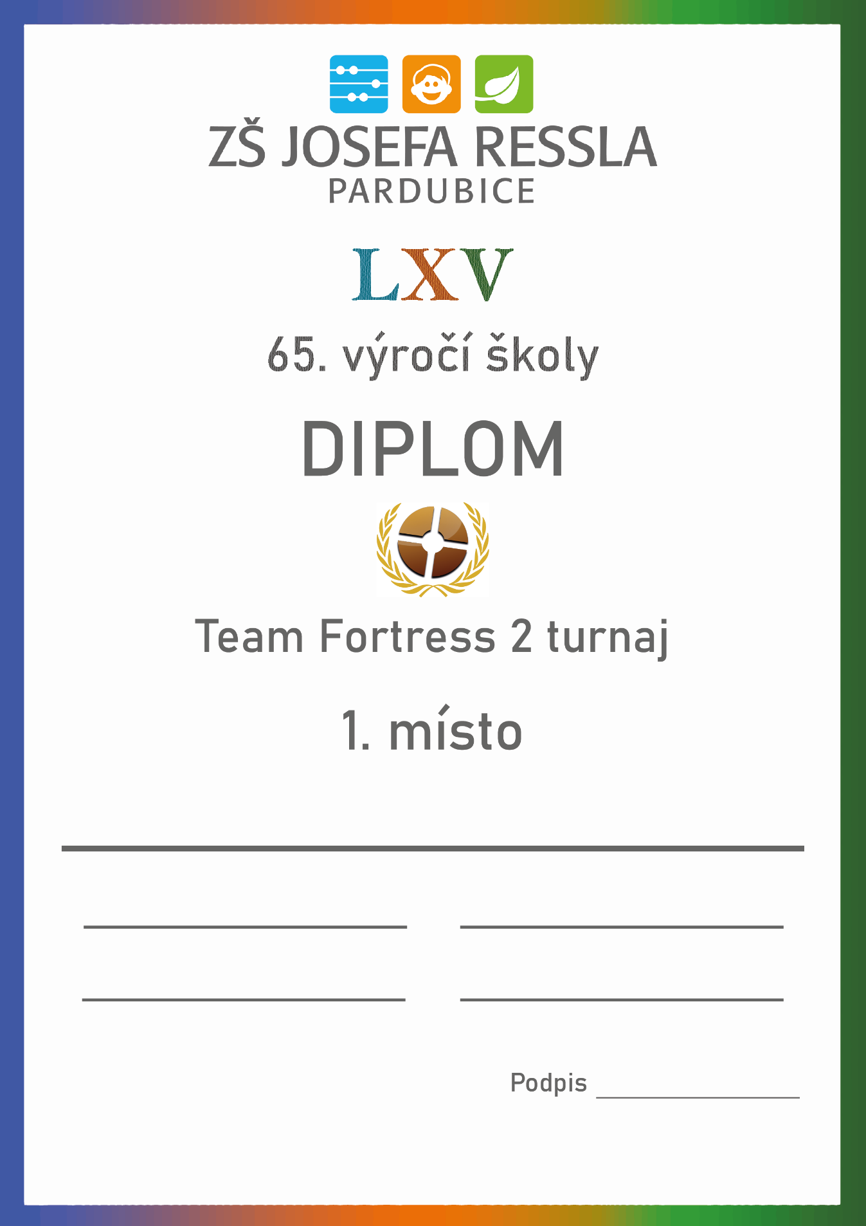
Příloha 2 – Diplom za 2. místo
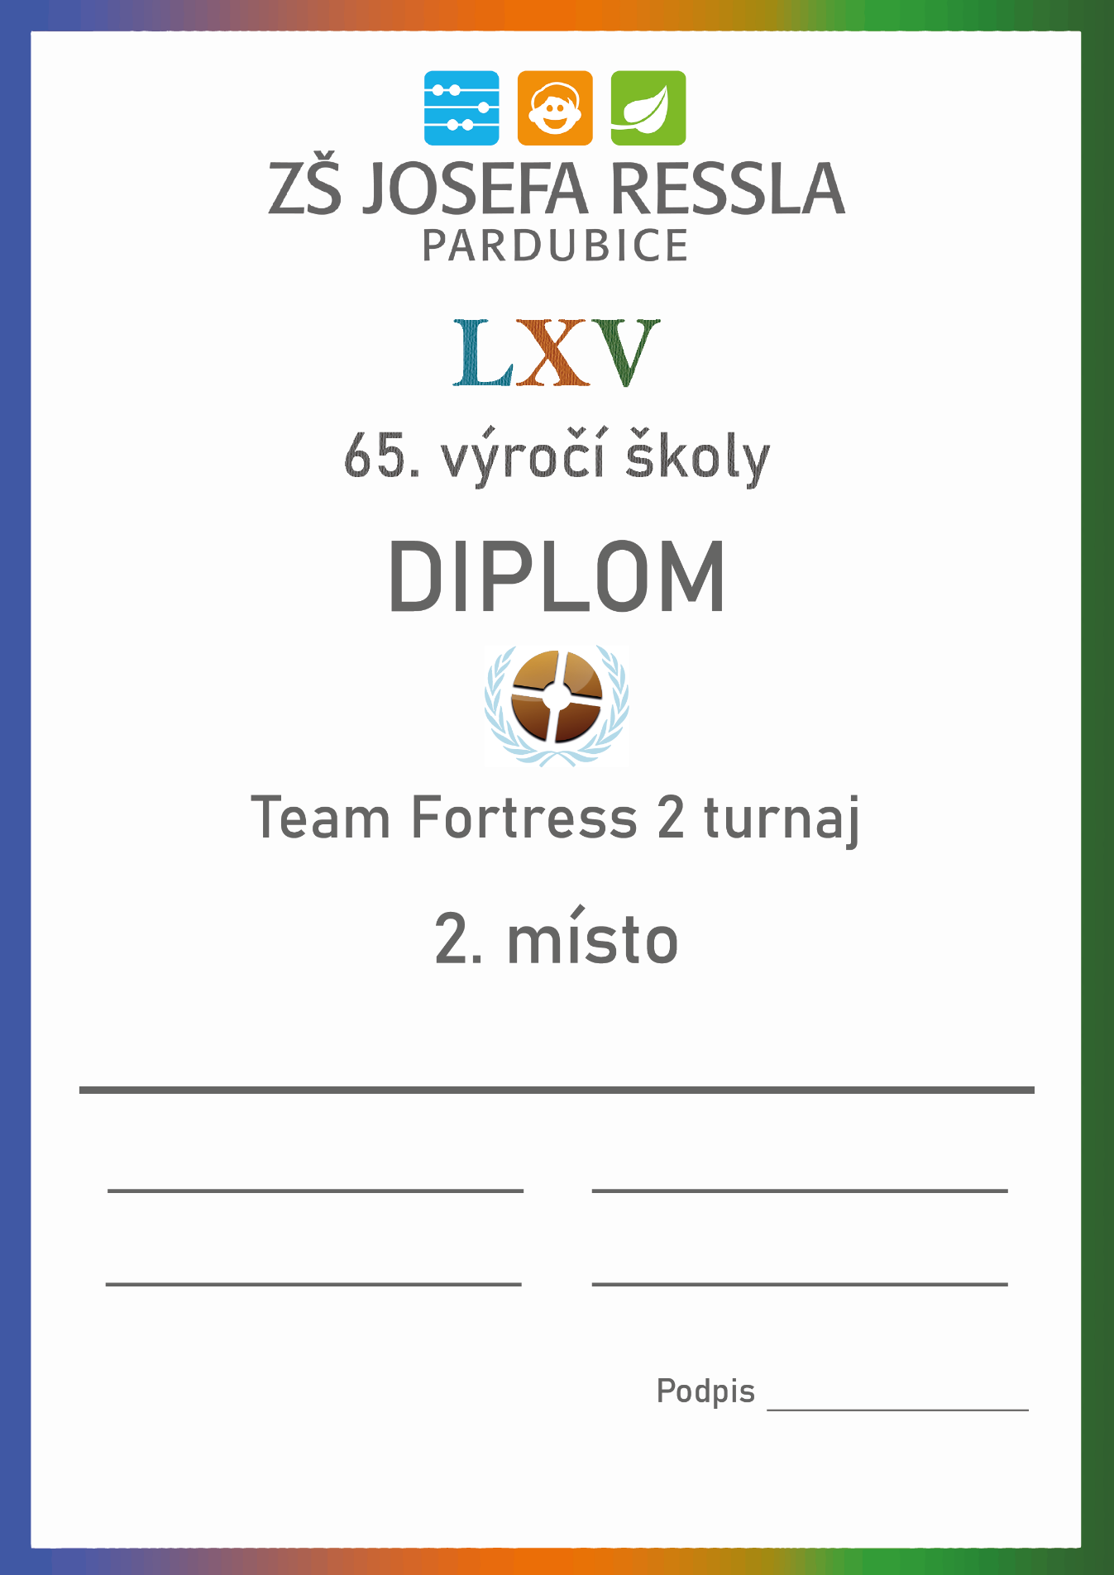
Příloha 3 – Diplom za 3. místo
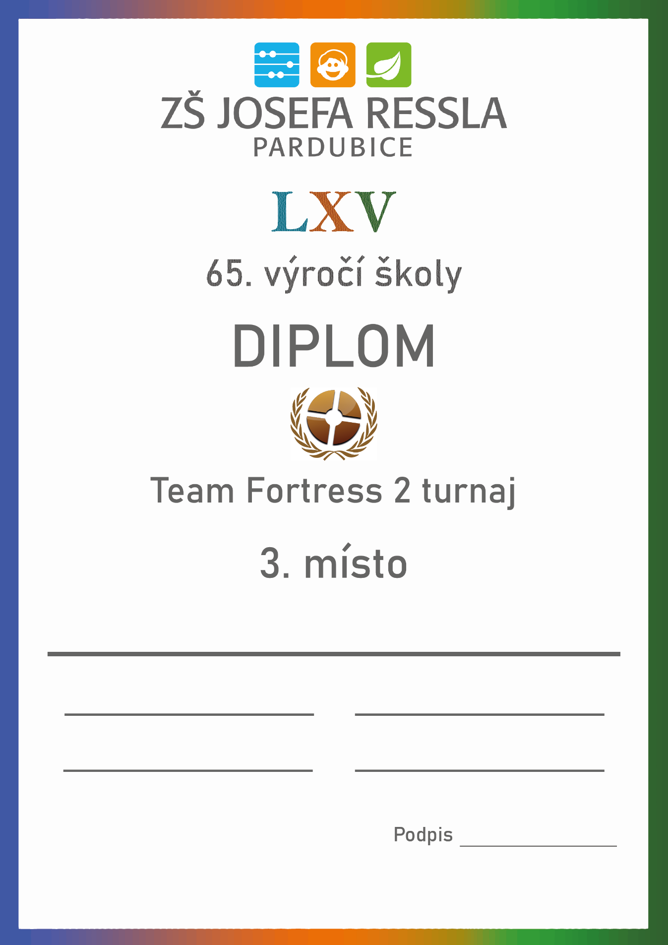
Příloha 4 – Ocenění za nejvyšší skóre
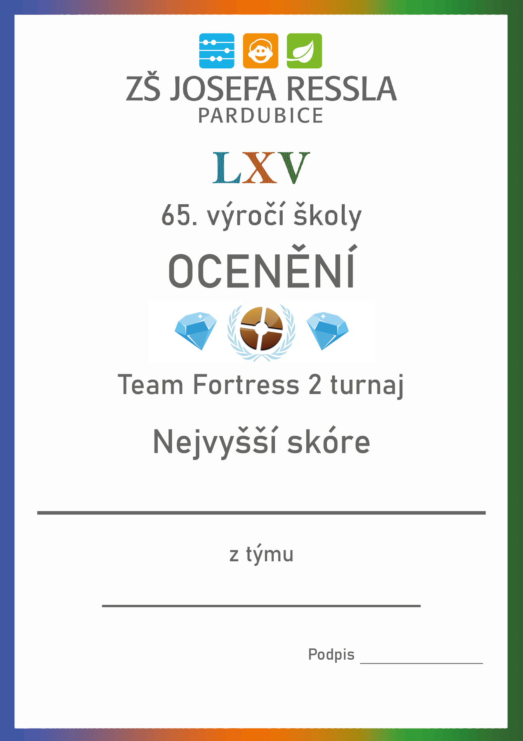
Příloha 5 – Propagační leták
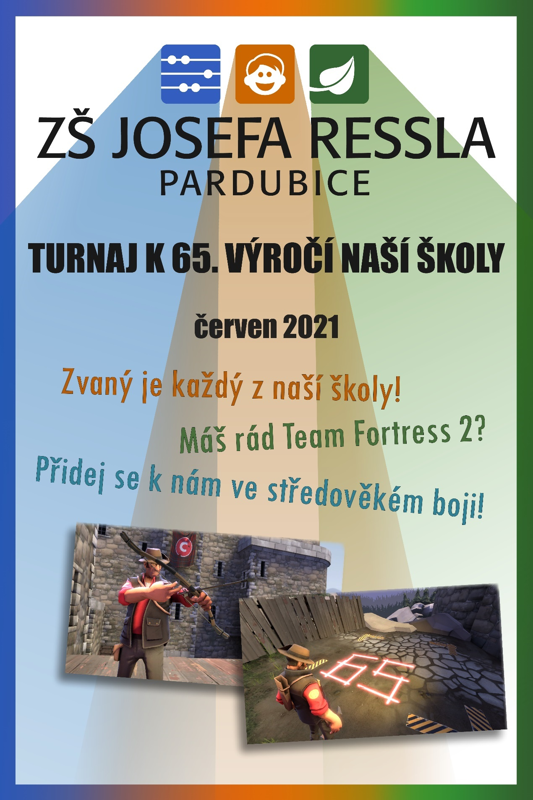
Příloha 6 – Banner
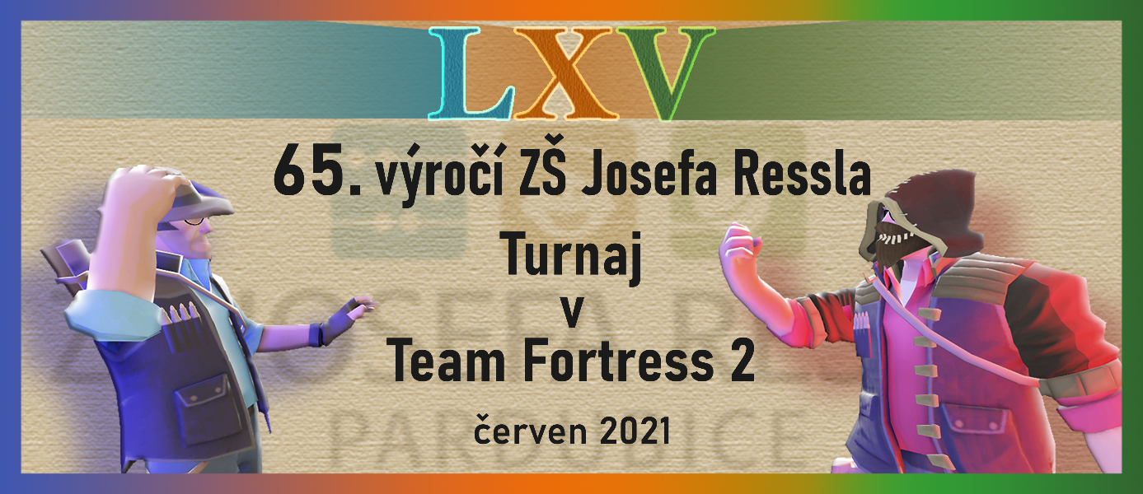
Příloha 7 – Přihláška na turnaj
Příloha 8 – Pravidla turnaje
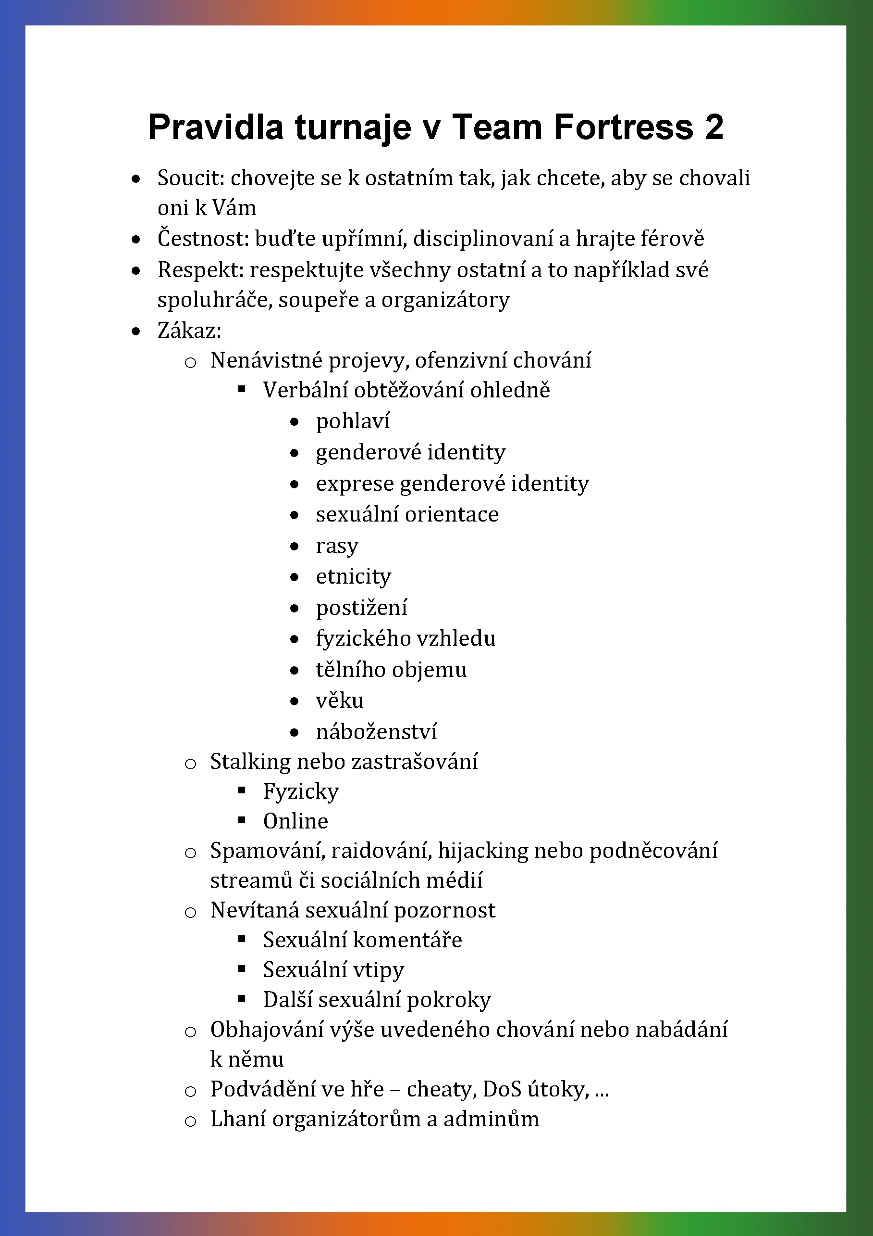
Příloha 9 – Propozice turnaje
